BỘ TƯ PHÁP

TÀI LIỆU HƯỚNG DẪN SỬ DỤNG
PHẦN MỀM HỖ TRỢ TRỰC TUYẾN
THI HÀNH ÁN DÂN SỰ

Hà Nội, tháng 9/2019

MỤC LỤC
PHẦN I. GIỚI THIỆU TỔNG QUAN 2
1. Giới thiệu hệ thống 2
2. Địa chỉ truy cập 2
3. Các thủ tục được hỗ trợ trực tuyến 3
4. Trình duyệt sử dụng 3
PHẦN II. PHÂN HỆ CHỨC NĂNG DÀNH CHO NGƯỜI DÂN, DOANH NGHIỆP 4
1. Trang chủ 4
2. Đăng ký hỗ trợ thi hành án dân sự trực tuyến 6
2.1 ĐKHT trực tuyến yêu cầu thi hành án dân sự 6
2.2 ĐKHT trực tuyến tiếp nhận phản ánh, kiến nghị về thi hành án dân sự 11
2.3 ĐKHT trực tuyến yêu cầu xác nhận kết quả thi hành án dân sự 16
3. Tra cứu thông tin hỗ trợ trực tuyến 21
4. Theo dõi trạng thái hồ sơ, chỉnh sửa bổ sung các thông tin cần thiết 22
PHẦN III. PHÂN HỆ CHỨC NĂNG DÀNH CHO CÔNG CHỨC CƠ QUAN THI HÀNH ÁN DÂN SỰ 25
1. Trang chủ 25
2. Tiếp nhận hồ sơ trực tuyến và thực hiện việc hỗ trợ trực tuyến 26
2.1 Tiếp nhận và hỗ trợ trực tuyến yêu cầu thi hành án dân sự 26
2.2 Tiếp nhận và hỗ trợ trực tuyến các phản ánh, kiến nghị về thi hành án dân sự 32
2.3 Tiếp nhận và hỗ trợ trực tuyến xác nhận kết quả thi hành án dân sự 36
3. Tiếp nhận hồ sơ gốc 42
4. Chuyển thông tin sang phần mềm quản lý quá trình thụ lý, tổ chức thi hành án và báo cáo thống kê thi hành án dân sự 43
5. Trả kết quả 44
6. Báo cáo, thống kê 45
7. Quản trị hệ thống 46
7.1 Quản lý danh mục cơ quan thi hành án dân sự 46
7.2 Quản lý người dùng 50
7.3 Quản lý danh mục 56

GIỚI THIỆU TỔNG QUAN

Giới thiệu hệ thống
Phần mềm “Hỗ trợ trực tuyến thi hành án dân sự” do Bộ Tư pháp xây dựng nhằm tăng cường hoạt động ứng dụng công nghệ thông tin trong thi hành án dân sự, cung cấp các ứng dụng phục vụ người dân và doanh nghiệp; hướng dẫn, hỗ trợ tạo điều kiện thuận lợi để người dân và doanh nghiệp thực hiện quyền yêu cầu thi hành án; yêu cầu xác nhận kết quả thi hành án; gửi phản ánh, kiến nghị liên quan đến thi hành án dân sự cho cơ quan có thẩm quyền.

Địa chỉ truy cập
Phần mềm có địa chỉ truy cập trên Internet tại: http://demohttttha.moj.gov.vn (khi triển khai chính thức sẽ thông báo địa chỉ truy cập chính thức), được triển khai phục vụ người dân, doanh nghiệp và cho toàn Hệ thống tổ chức thi hành án dân sự.
* Đối với người dân, doanh nghiệp: Mở trình duyệt, truy cập vào địa chỉ: http://demohttttha.moj.gov.vn (khi triển khai chính thức sẽ thông báo địa chỉ truy cập chính thức).
* Đối với công chức cơ quan Thi hành án dân sự để quản lý thông tin, hỗ trợ trực tuyến truy cập địa chỉ: http://demohttttha.moj.gov.vn/httt
- Hệ thống hiển thị form đăng nhập:
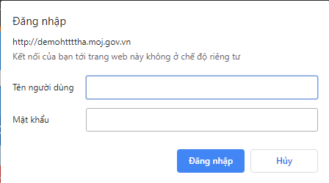
Để đăng nhập hệ thống, người dùng cần được cấp tài khoản đăng nhập với tên và mật khẩu truy cập. Tài khoản người dùng (đối với công chức cơ quan thi hành án dân sự) do Bộ Tư pháp cấp và được phân quyền theo vai trò của người tham gia quản lý, sử dụng, khai thác Phần mềm.
Người dùng nhập các thông tin: Tên người dung, mật khẩu ấn “Đăng nhập” để thực hiện đăng nhập, nếu đăng nhập thành công, hệ thống chuyển đến màn hình Quản trị nội dung của người dùng.

Các thủ tục được hỗ trợ trực tuyến
a) Hỗ trợ trực tuyến yêu cầu thi hành án dân sự;
c) Hỗ trợ trực tuyến tiếp nhận phản ánh, kiến nghị của người dân, doanh nghiệp về THADS.
b) Hỗ trợ trực tuyến yêu cầu xác nhận kết quả thi hành án dân sự;

Trình duyệt sử dụng
Phần mềm hoạt động trên các trình duyệt internet thông dụng như: Internet Explorer từ phiên bản 7.0 trở lên, Mozilla Firefox từ phiên bản 30 trở lên, Google Chrome từ phiên bản 40 trở lên hoặc Cốc Cốc từ phiên bản 34 trở lên. Tuy nhiên, để thống nhất, người dùng sử dụng trình duyệt Mozilla Firefox hoặc Google Chrome.

PHÂN HỆ CHỨC NĂNG

DÀNH CHO NGƯỜI DÂN, DOANH NGHIỆP

Để đăng ký hỗ trợ thi hành án dân sự trực tuyến thì cá nhân, tổ chức truy cập Phần mềm hỗ trợ trực tuyến thi hành án dân sự theo như hướng dẫn sau:
Mở trình duyệt, truy cập vào địa chỉ: http://demohttttha.moj.gov.vn (khi triển khai chính thức sẽ thông báo địa chỉ truy cập chính thức).

Trang chủ
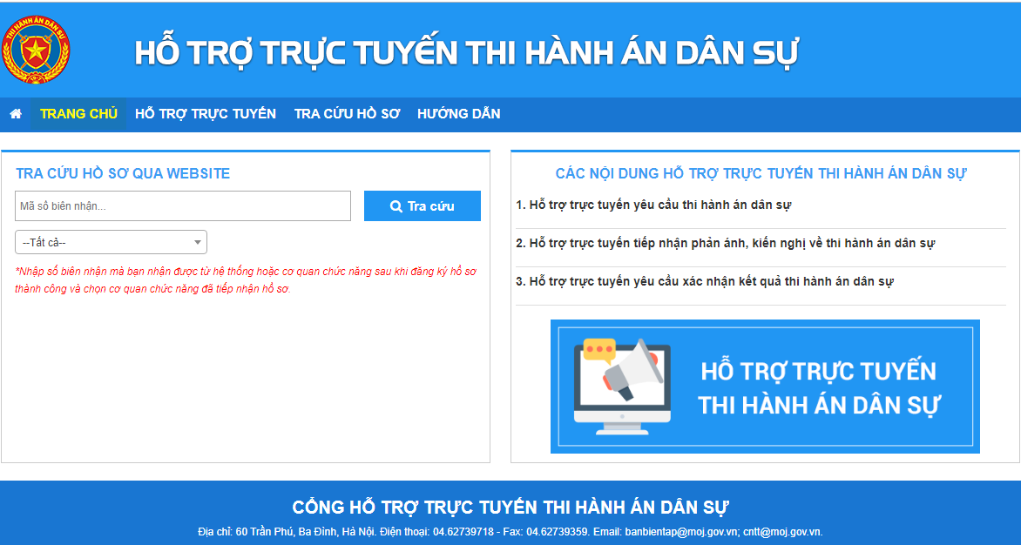
Kết cấu Trang chủ bao gồm một số thông tin chính như sau:
- Phía trên là Logo và Tên ứng dụng Hỗ trợ trực tuyến thi hành án dân sự
- Dưới Logo và tên ứng dụng là thanh Menu các chức năng cho phép cá nhân, tổ chức có thể lựa chọn (Hỗ trợ trực tuyến, Tra cứu hồ sơ, Hướng dẫn).
- Phần màn hình chính gồm hai nội dung:
  - Phía bên trái là phần tra cứu hồ sơ cho phép cá nhân, tổ chức có thể tra cứu thông tin hồ sơ mà mình đã gửi đề nghị hỗ trợ trực tuyến thông qua mã số hồ sơ được cấp sau khi kê khai đầy đủ thông tin và gửi yêu cầu hỗ trợ trực tuyến.
  - Bên phải có thông tin về các nội dung hỗ trợ trực tuyến bao gồm:
1. Hỗ trợ trực tuyến yêu cầu thi hành án dân sự
2. Hỗ trợ trực tuyến tiếp nhận phản ánh, kiến nghị về thi hành án dân sự
3. Hỗ trợ trực tuyến yêu cầu xác nhận kết quả thi hành án dân sự
Người dùng có thể ấn nút Kê khai thông tin và gửi yêu cầu hỗ trợ trực tuyến
- Chân trang là Thông tin địa chỉ, email, điện thoại hỗ trợ người dùng trong trường hợp gặp khó khăn trong quá trình sử dụng phần mềm.
* Để tra cứu hồ sơ thông qua mã hồ sơ hoặc qua họ tên, số điện thoại, CMTND…người dùng có thể truy cập vào chức năng TRA CỨU HỒ SƠ trên thanh công cụ, nhập từ khóa cần tra cứu, lựa chọn đơn vị đã nộp hồ sơ và nhấn nút Tra cứu.
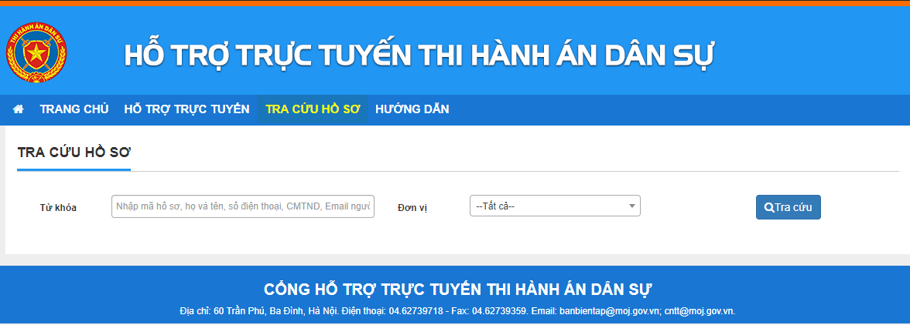
* Để xem thông tin hướng dẫn một số thủ tục về thi hành án dân sự, các bước nộp hồ sơ hỗ trợ trực tuyến thi hành án dân sự.: Tại Trang chủ, chọn mục HƯỚNG DẪN sẽ hiển thị lên hướng dẫn một số thủ tục về thi hành án dân sự, quy trình thực hiện hỗ trợ trực tuyến thi hành án dân sự:
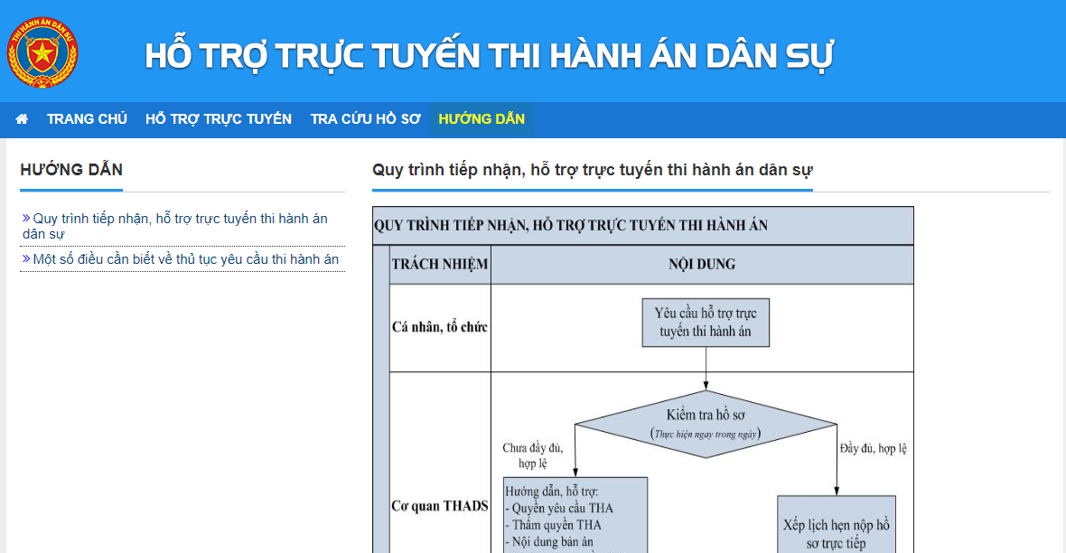

Đăng ký hỗ trợ thi hành án dân sự trực tuyến

ĐKHT trực tuyến yêu cầu thi hành án dân sự
Để ĐKHT trực tuyến yêu cầu thi hành án dân sự người dùng thực hiện theo các bước sau:
Bước 1: Tại Trang chủ chọn mục HỖ TRỢ TRỰC TUYẾN:
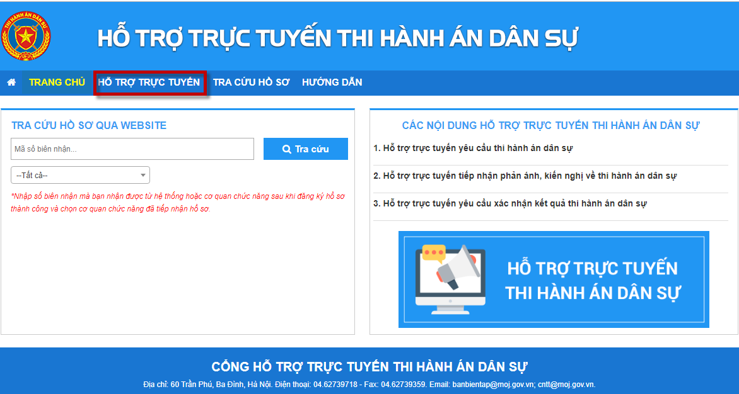

Bước 2: Tại mục LỰA CHỌN CƠ QUAN THADS CẦN GỬI HỖ TRỢ chọn cơ quan để gửi:
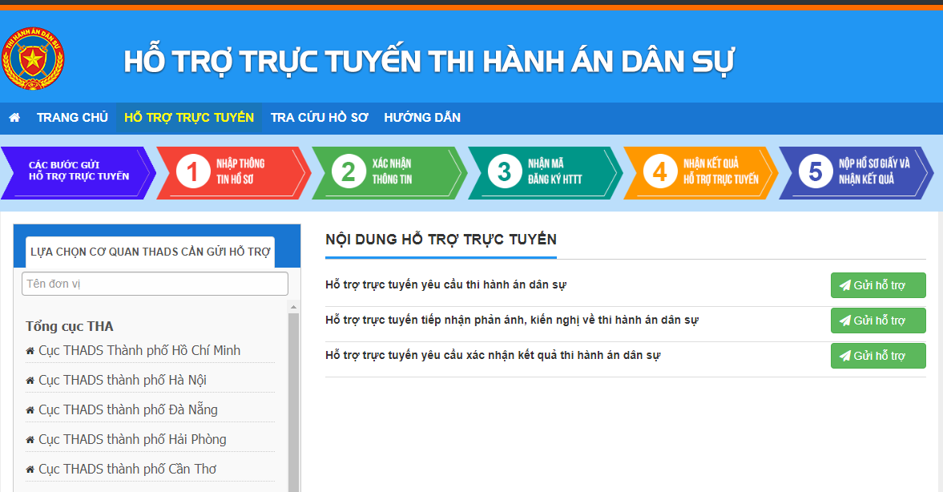

Bước 3: Tại mục NỘI DUNG HỖ TRỢ TRỰC TUYẾN chọn Gửi hỗ trợ với nội dung Hỗ trợ trực tuyến yêu cầu thi hành án dân sự:

Bước 4: Điền thông tin vào form theo mẫu:
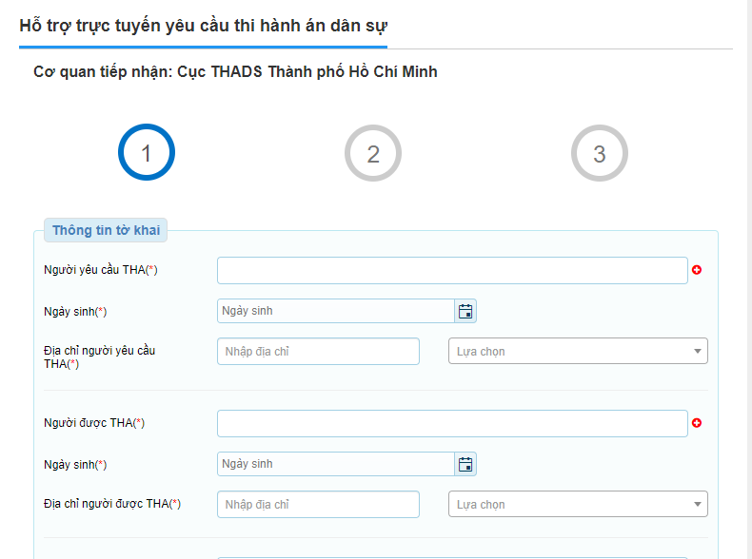
Các trường có dấu (*) bắt buộc phải nhập thông tin. Người dùng có thể đính kèm file điện tử bản án, quyết định và tài liệu khác có liên quan:
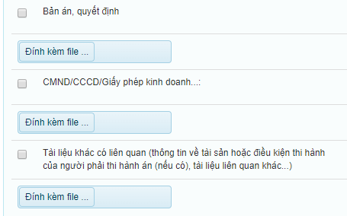
Bước 5: Hệ thống sinh mã bảo vệ ngẫu nhiên, điền mã bảo vệ ngẫu nhiên tại mục Xác nhận:
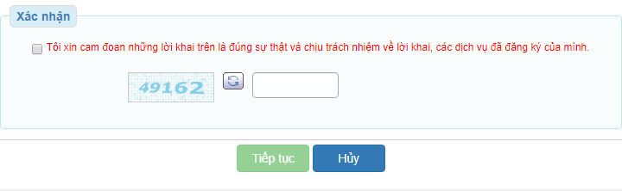
Bước 6: Tại mục Xác nhận, tích Chọn Tôi xin cam đoan những lời khai trên là đúng sự thật và chịu trách nhiệm về lời khai, các dịch vụ đã đăng ký của mình.
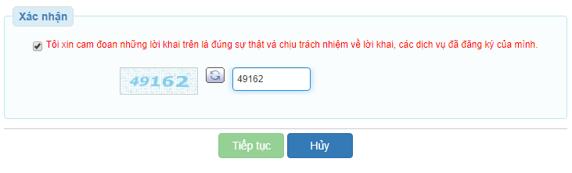
- Chọn Tiếp tục để hoàn thành phần Nhập thông tin kê khai.
- Chọn Hủy để hủy nộp đơn.
Bước 7: Xác nhận thông tin kê khai.
Sau khi hoàn thành Nhập thông tin kê khai, Đơn yêu cầu thi hành án hiện lên:
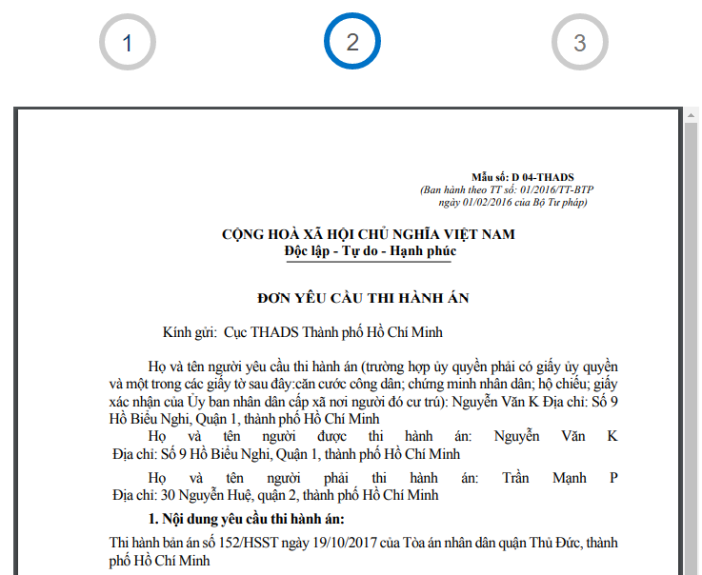
- Chọn In tờ khai để in Đơn yêu cầu thi hành án.
- Chọn Tiếp tục để hoàn thành xác nhận thông tin kê khai.
- Chọn Quay lại để quay lại phần Nhập thông tin kê khai.
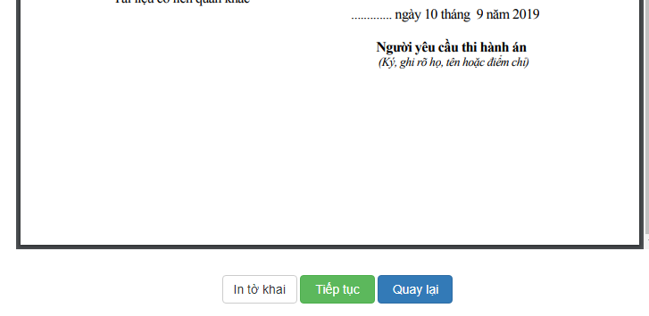
Bước 8: Nhận mã hồ sơ.
Sau khi hoàn thành phần Xác nhận thông tin kê khai sẽ hiển thị kết quả đăng ký có chứa Mã số đăng ký trực tuyến:
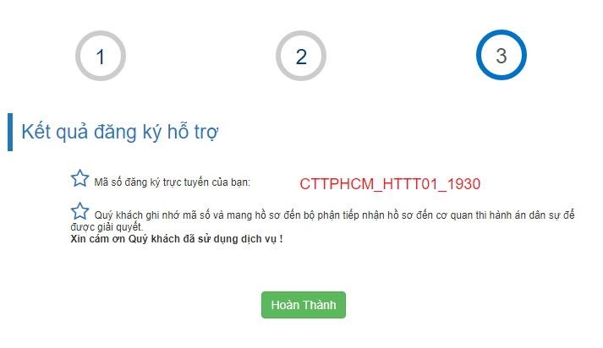
Mã hồ sơ do hệ thống tự động sinh ra, người dùng ghi nhớ mã hồ sơ để phục vụ tra cứu trực tuyến thông tin hồ sơ.
Chọn Hoàn thành để hoàn thành nộp đơn ĐKHT trực tuyến yêu cầu thi hành án dân sự.

ĐKHT trực tuyến tiếp nhận phản ánh, kiến nghị về thi hành án dân sự
Các bước để nộp ĐKHT trực tuyến tiếp nhận phản ánh, kiến nghị về thi hành án dân sự:
Bước 1: Tại Trang chủ chọn mục HỖ TRỢ TRỰC TUYẾN:
Bước 2: Tại mục LỰA CHỌN CƠ QUAN THADS CẦN GỬI HỖ TRỢ chọn cơ quan để gửi:

Bước 3: Tại mục NỘI DUNG HỖ TRỢ TRỰC TUYẾN chọn Gửi hỗ trợ với nội dung Hỗ trợ trực tuyến tiếp nhận phản ánh, kiến nghị về thi hành án dân sự:

Bước 4: Điền thông tin vào form theo mẫu:
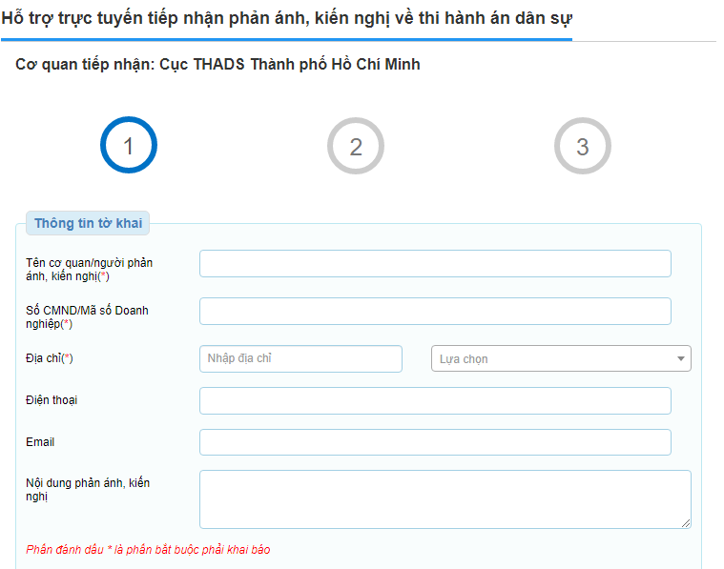
Các trường có dấu (*) bắt buộc phải nhập thông tin. Người dùng có thể đính kèm file điện tử bản án, quyết định và tài liệu khác có liên quan:
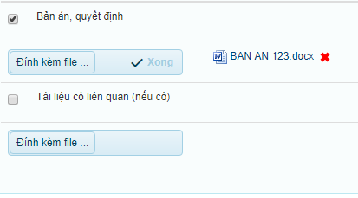
Bước 5: Hệ thống sinh mã bảo vệ ngẫu nhiên, điền mã bảo vệ ngẫu nhiên tại mục Xác nhận:
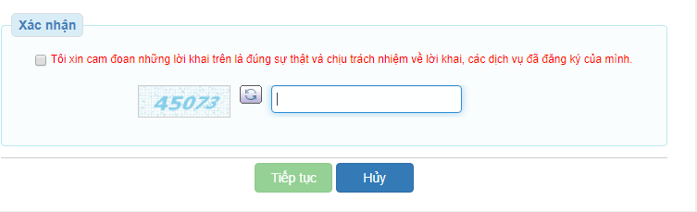
Bước 6: Tại mục Xác nhận, tích Chọn Tôi xin cam đoan những lời khai trên là đúng sự thật và chịu trách nhiệm về lời khai, các dịch vụ đã đăng ký của mình.
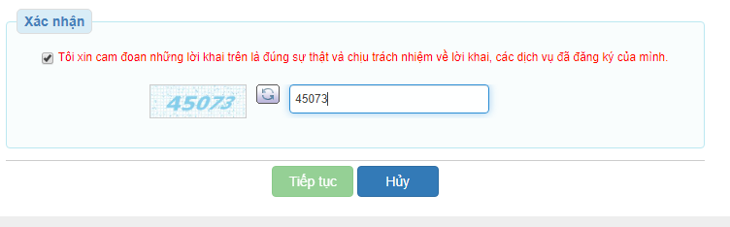

- Chọn Tiếp tục để hoàn thành phần Nhập thông tin kê khai.
- Chọn Hủy để hủy nộp đơn.
Bước 7: Xác nhận thông tin kê khai.
Sau khi hoàn thành Nhập thông tin kê khai; Đơn phản ánh, kiến nghị thi hành án hiện lên:
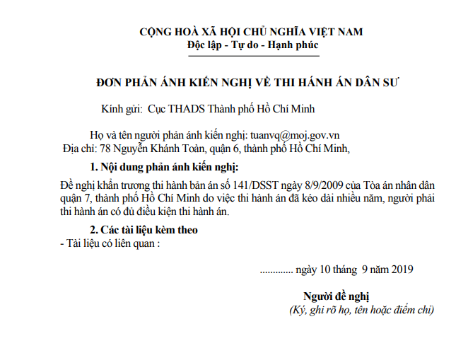
- Chọn In tờ khai để in đơn.
- Chọn Tiếp tục để hoàn thành xác nhận thông tin kê khai.
- Chọn Quay lại để quay lại phần Nhập thông tin kê khai.
Bước 8: Nhận mã hồ sơ.
Sau khi hoàn thành phần Xác nhận thông tin kê khai sẽ hiển thị kết quả đăng ký có chứa Mã số đăng ký trực tuyến:
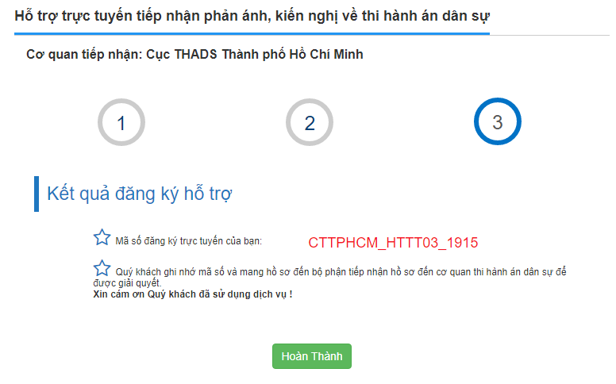
Mã hồ sơ do hệ thống tự động sinh ra, người dùng ghi nhớ mã hồ sơ để phục vụ tra cứu trực tuyến thông tin hồ sơ.
Chọn Hoàn thành để hoàn thành nộp đơn ĐKHT trực tuyến tiếp nhận phản ánh, kiến nghị về thi hành án dân sự.

ĐKHT trực tuyến yêu cầu xác nhận kết quả thi hành án dân sự
Các bước để nộp ĐKHT trực tuyến yêu cầu xác nhận kết quả thi hành án dân sự:
Bước 1: Tại Trang chủ chọn mục HỖ TRỢ TRỰC TUYẾN:

Bước 2: Tại mục LỰA CHỌN CƠ QUAN THADS CẦN GỬI HỖ TRỢ chọn cơ quan để gửi:

Bước 3: Tại mục NỘI DUNG HỖ TRỢ TRỰC TUYẾN chọn Gửi hỗ trợ với nội dung Hỗ trợ trực tuyến xác nhận kết quả thi hành án dân sự:

Bước 4: Điền thông tin vào form theo mẫu:
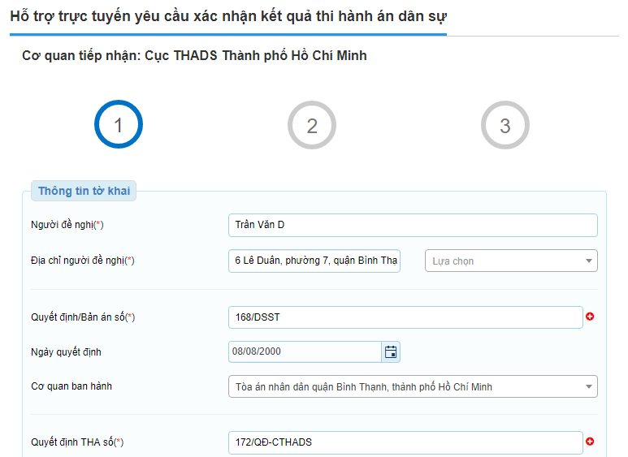
Các trường có dấu (*) bắt buộc phải nhập thông tin. Người dùng có thể đính kèm file điện tử bản án, quyết định và tài liệu khác có liên quan:
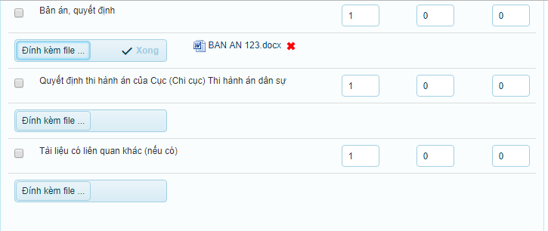
Bước 5: Hệ thống sinh mã bảo vệ ngẫu nhiên, điền mã bảo vệ ngẫu nhiên tại mục Xác nhận:
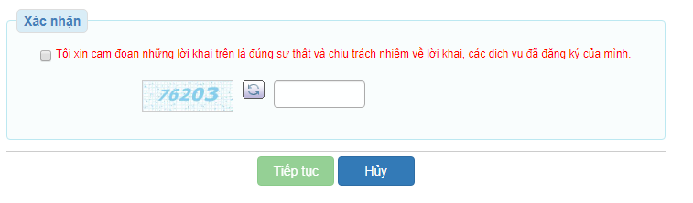
Bước 6: Tại mục Xác nhận, tích Chọn Tôi xin cam đoan những lời khai trên là đúng sự thật và chịu trách nhiệm về lời khai, các dịch vụ đã đăng ký của mình.
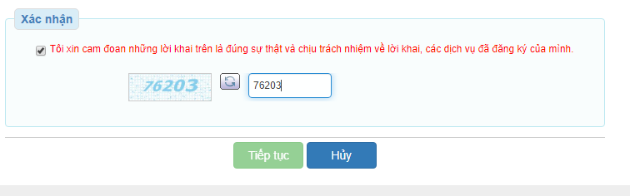
- Chọn Tiếp tục để hoàn thành phần Nhập thông tin kê khai.
- Chọn Hủy để hủy nộp đơn.
Bước 7: Xác nhận thông tin kê khai.
Sau khi hoàn thành Nhập thông tin kê khai, Đơn yêu cầu xác nhận kết quả thi hành án hiện lên:
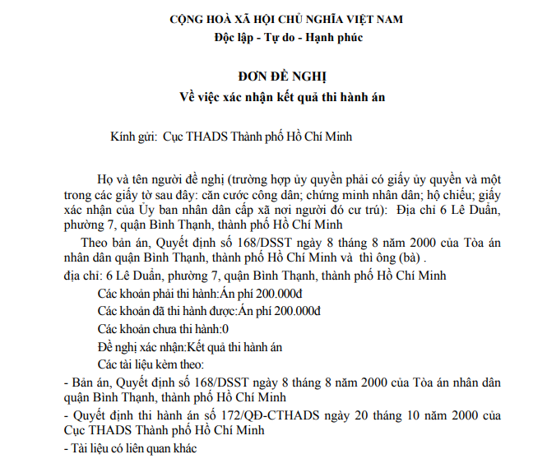
- Chọn In tờ khai để in đơn.
- Chọn Tiếp tục để hoàn thành xác nhận thông tin kê khai.
- Chọn Quay lại để quay lại phần Nhập thông tin kê khai.

Bước 8: Nhận mã hồ sơ.
Sau khi hoàn thành phần Xác nhận thông tin kê khai sẽ hiển thị kết quả đăng ký có chứa Mã số đăng ký trực tuyến:
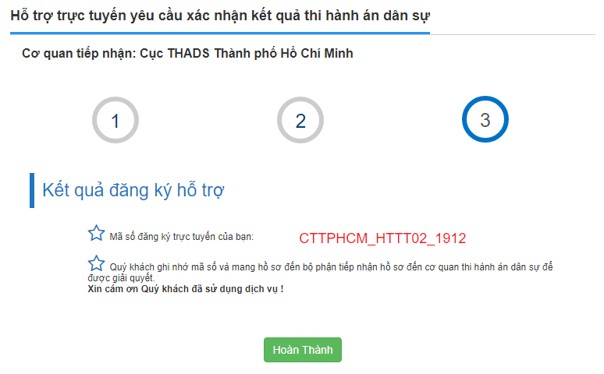
Mã hồ sơ do hệ thống tự động sinh ra, người dùng ghi nhớ mã hồ sơ để phục vụ tra cứu trực tuyến thông tin hồ sơ.
Chọn Hoàn thành để hoàn thành nộp đơn ĐKHT trực tuyến yêu cầu xác nhận kết quả thi hành án dân sự.

Tra cứu thông tin hỗ trợ trực tuyến
Chức năng này giúp cho người dùng nộp hồ sơ có thể tra cứu trực tuyến các thông tin về hồ sơ đã nộp.
Bước 1: Tại Trang chủ chọn mục TRA CỨU HỒ SƠ:
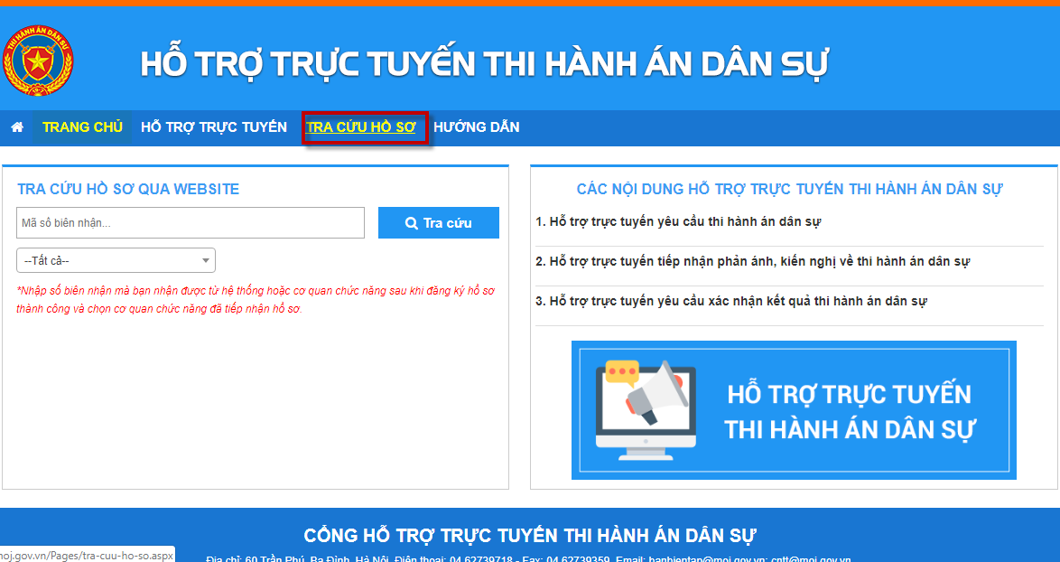
Bước 2: Tại trường Mã hồ sơ nhập mã hồ sơ cần tra cứu; tại trường Đơn vị chọn đơn vị đã gửi hồ sơ yêu cầu hỗ trợ trực tuyến thi hành án dân sự.
Chọn Tra cứu để tra cứu thông tin hỗ trợ trực tuyến:
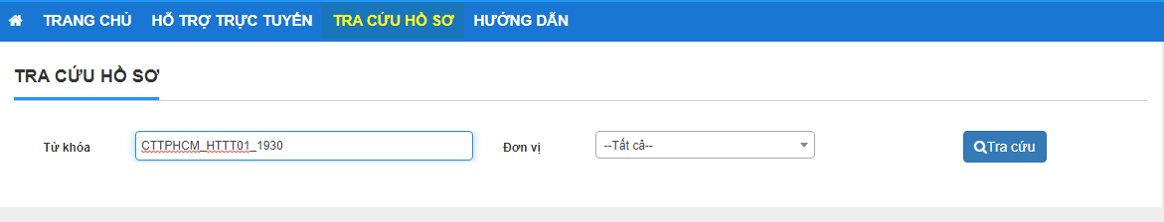
Thông tin hỗ trợ trực tuyến về hồ sơ cần tra cứu hiện lên. Người dùng có thể theo dõi được về ngày nhận; ngày hẹn trả hồ sơ; trạng thái hồ sơ; các thông tin bổ sung.
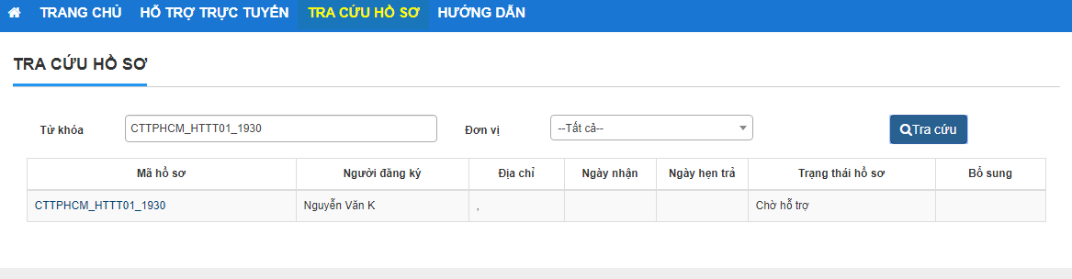

Theo dõi trạng thái hồ sơ, chỉnh sửa bổ sung các thông tin cần thiết
Các nội dung hỗ trợ trực tuyến của cán bộ cơ quan thi hành án dân sự sẽ được cập nhật trên hồ sơ đề nghị hỗ trợ, đồng thời được gửi đến email đã đăng ký của người dùng đề nghị hỗ trợ.
Cá nhân/tổ chức đề nghị hỗ trợ trực tuyến thi hành án dân sự có thể xem tình trạng hồ sơ của mình trên Phần mềm bằng cách truy cập vào mục TRA CỨU HỒ SƠ và nhập vào Mã số hồ sơ trực tuyến đã được cấp để biết được tình trạng hồ sơ, để xem chi tiết thông tin và các hướng dẫn người dùng click chuột trái vào Mã hồ sơ
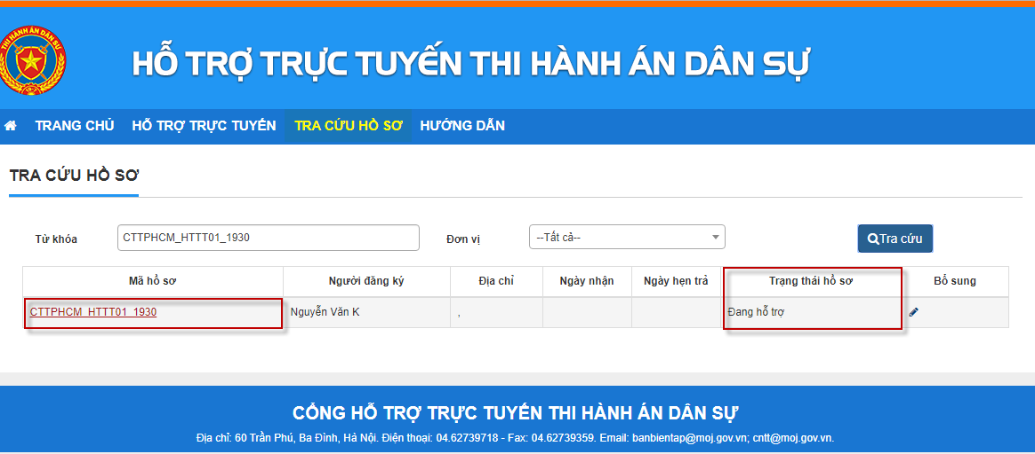
Để xem chi tiết hoặc cập nhật, chỉnh sửa hồ sơ theo thông tin hỗ trợ từ cán bộ của cơ quan thi hành án dân sự, người dùng đề nghị hỗ trợ trực tuyến nhập số CMND/CCCD/Hộ chiếu đã khai báo và nhấn vào Tiếp tục:

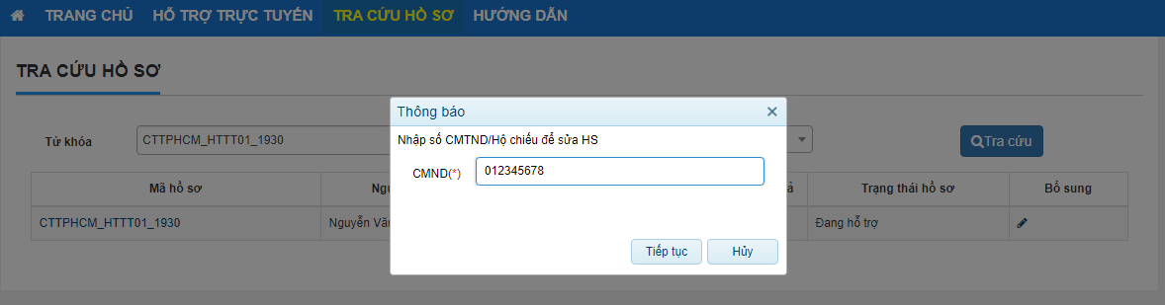
Phần thông tin phản hồi, nội dung hỗ trợ sẽ được hiển thị hoặc có thể bao gồm các file đính kèm thông báo, hướng dẫn kèm theo, người dùng có thể theo dõi, cập nhật để hoàn thiện hồ sơ:
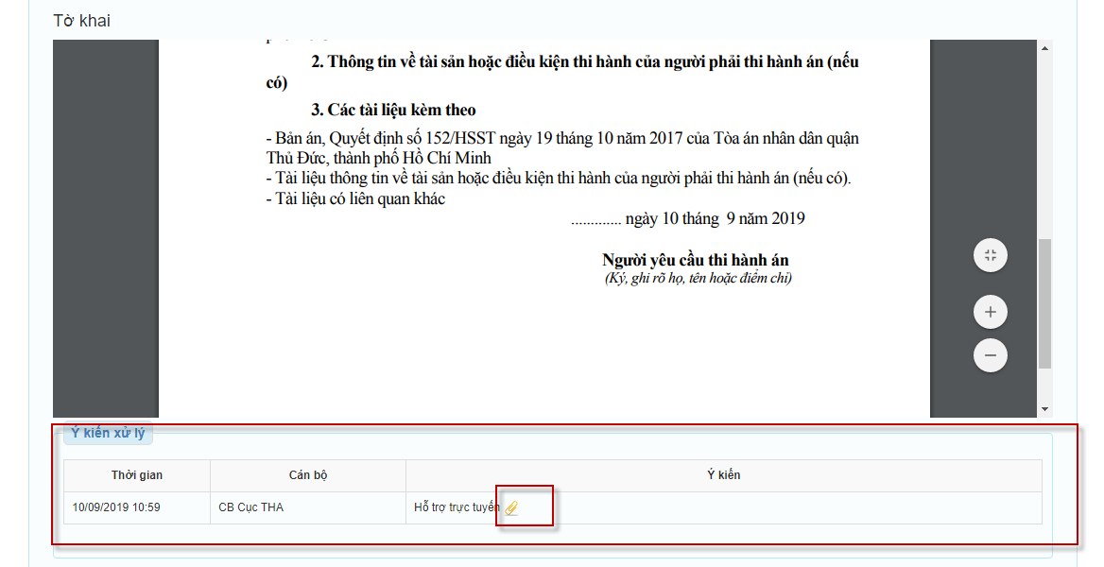
Trường hợp hồ sơ cần bổ sung, chỉnh sửa thông tin trên hồ sơ theo hướng dẫn của cán bộ cơ quan thi hành án dân sự, người dùng click chọn vào mục bổ sung hồ sơ và cập nhật các thông tin cần thiết sau đó thực hiện các bước gửi lại hồ sơ đề nghị hỗ trợ trực tuyến về cơ quan thi hành án dân sự như đã hướng dẫn ở trên:

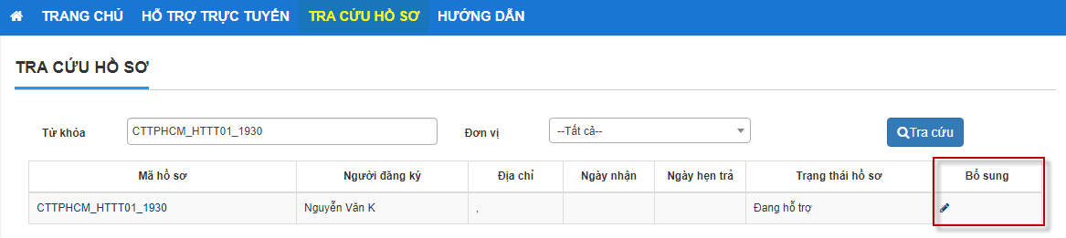

PHÂN HỆ CHỨC NĂNG

DÀNH CHO CÔNG CHỨC CƠ QUAN THI HÀNH ÁN DÂN SỰ

Trang chủ
Sau khi đăng nhập, màn hình làm việc của người dùng được hiển thị như sau, tùy thuộc vào mức phân quyền của người dùng mà họ có thể quản lý các menu khác nhau và thao tác với các chức năng khác nhau.
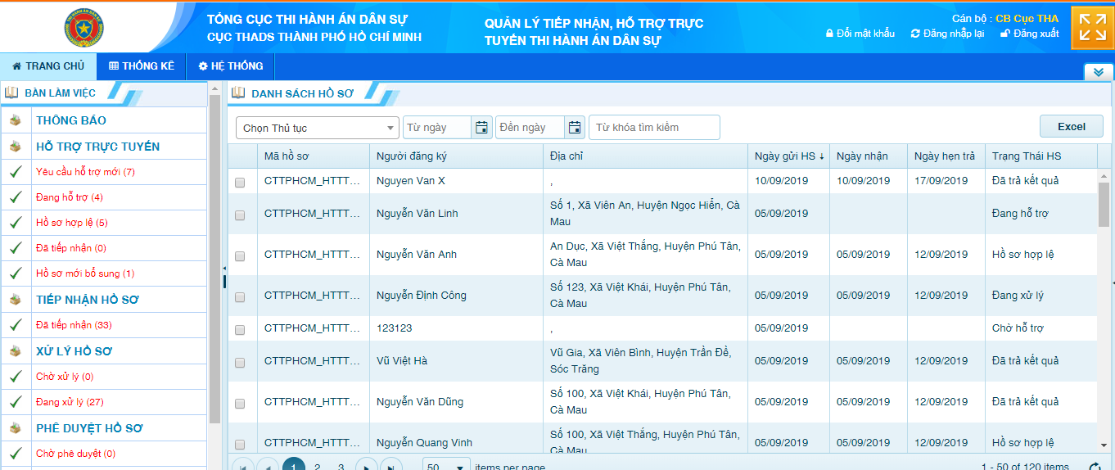
Các khu vực trên trang được phân vùng như sau:
- Trang chủ: Là khu vực hiển thị thông tin đơn vị đang làm việc và một số chức năng dành cho người dùng cập nhật thông tin cá nhân như:
- Đổi mật khẩu: Sử dụng cho lần đổi mật khẩu đầu tiên (sau khi được cấp tài khoản) và thực hiện định kỳ nhằm tăng tính bảo mật.
- Đăng nhập lại: Dùng để đăng nhập lại tài khoản hoặc một tài khoản khác.
- Đăng xuất: Thoát khỏi màn hình làm việc hiện tại với tài khoản đang đăng nhập, quay lại màn hình trang chủ.
- Tra cứu/tìm kiếm: Là khu vực hỗ trợ tra cứu, giúp người dùng tìm kiếm thông tin hồ sơ cần làm việc nhanh nhất. Người dùng có thể tìm kiếm hồ sơ theo thủ tục, theo đơn vị, theo quãng thời gian.
- Bàn làm việc: Hiển thị danh sách các nhóm chức năng mà người dùng truy cập được phân quyền làm việc.
- Không gian làm việc: Là nơi hiển thị danh sách các hồ sơ mà người dùng phải thực hiện xử lý.
- Chân trang: Hiển thị thông tin đơn vị phát triển phần mềm, số điện thoại, email hỗ trợ người dùng trong trường hợp gặp khó khăn trong quá trình sử dụng phần mềm.

Tiếp nhận hồ sơ trực tuyến và thực hiện việc hỗ trợ trực tuyến

Tiếp nhận và hỗ trợ trực tuyến yêu cầu thi hành án dân sự

Xem danh sách các hồ sơ yêu cầu thi hành án dân sự
Để xem danh sách các hồ sơ yêu cầu thi hành án dân sự, cán bộ tiếp nhận và hỗ trợ trực tuyến của cơ quan thi hành án dân sự từ màn hình Trang chủ sau khi đăng nhập chọn Chọn Thủ tục
Chọn thủ tục HTTT01 - Hỗ trợ trực tuyến yêu cầu thi hành án dân sự:
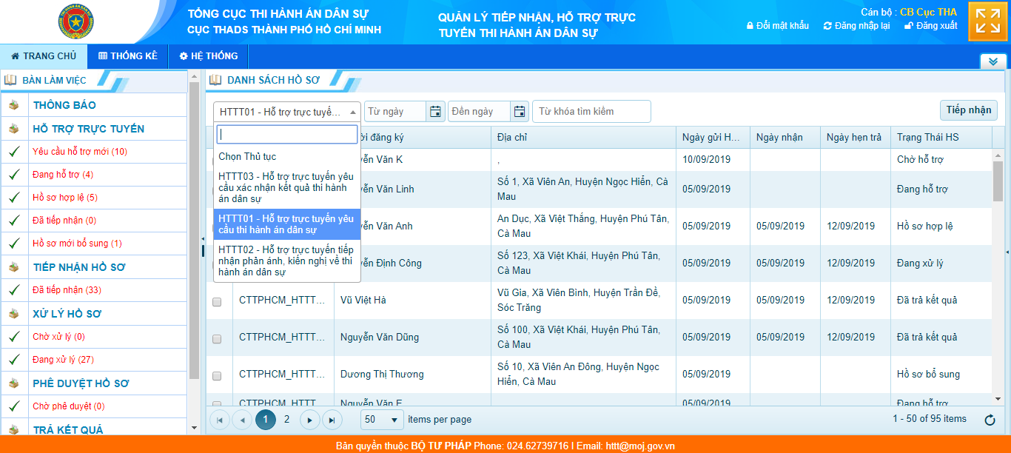
Màn hình Trang chủ sẽ hiện lên danh sách các hồ sơ yêu cầu thi hành án dân sự trực tuyến:
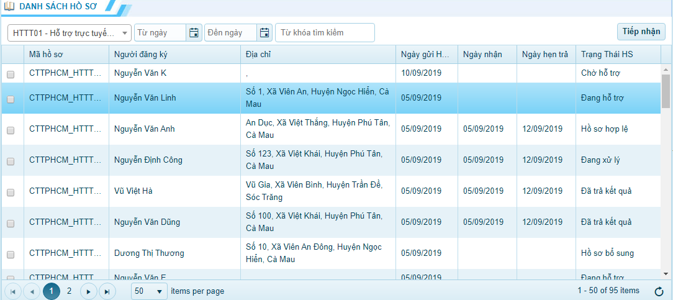

Tìm kiếm hồ sơ theo các tiêu chí
Cán bộ tiếp nhận và hỗ trợ trực tuyến của cơ quan thi hành án dân sự có thể tìm kiếm hồ sơ yêu cầu thi hành án dân sự theo các tiêu chí khoảng thời gian hoặc theo từ khóa tìm kiếm.
- Để tìm kiếm hồ sơ theo khoảng thời gian, cán bộ tiếp nhận và hỗ trợ trực tuyến thực hiện theo các bước sau:
+ Cán bộ tiếp nhận và hỗ trợ trực tuyến của cơ quan thi hành án dân sự từ màn hình Trang chủ chọn Chọn Thủ tục
Chọn thủ tục HTTT01 - Hỗ trợ trực tuyến yêu cầu thi hành án dân sự.
+ Chọn Từ ngày để chọn ngày bắt đầu khoảng thời gian tìm kiếm.
+ Chọn Đến ngày để chọn ngày kết thúc khoảng thời gian tìm kiếm.
+ Chọn nút Refresh để load lại và hiển thị các hồ sơ tiếp nhận trong khoảng thời gian đã chọn.
- Để tìm kiếm hồ sơ theo từ khóa tìm kiếm cán bộ tiếp nhận và hỗ trợ trực tuyến của cơ quan thi hành án dân sự thực hiện như sau:
+ Từ màn hình Trang chủ chọn Chọn Thủ tục
Chọn thủ tục HTTT01 - Hỗ trợ trực tuyến yêu cầu thi hành án dân sự .
+ Chọn Từ khóa tìm kiếm và gõ từ khóa tìm kiếm.
+ Chọn nút Refresh để load lại và hiển thị các hồ sơ phần mềm tìm kiếm được theo từ khóa tìm kiếm.
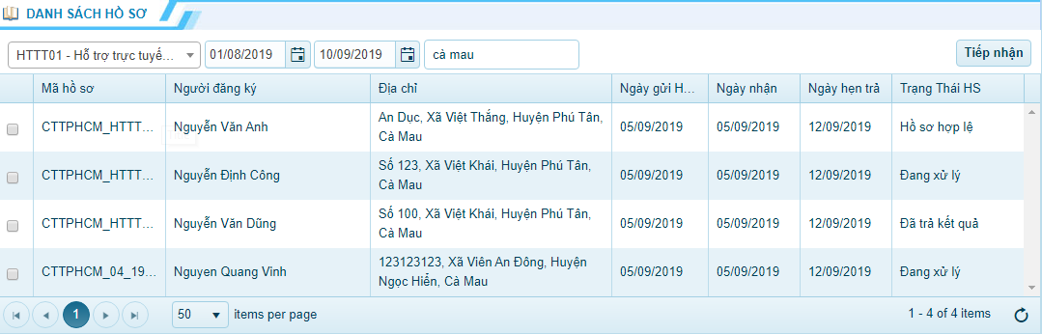

Xem chi tiết thông tin hồ sơ
Để xem chi tiết hồ sơ, kiểm tra tính hợp lệ của hồ sơ, cán bộ tiếp nhận và hỗ trợ trực tuyến làm theo các bước sau:
Bước 1: Từ màn hình Trang chủ chọn Chọn Thủ tục
Chọn thủ tục HTTT01 - Hỗ trợ trực tuyến yêu cầu thi hành án dân sự.
Bước 2: Cán bộ tiếp nhận và hỗ trợ trực tuyến tìm kiếm trên danh sách hồ sơ một hồ sơ muốn xem chi tiết, kích chuột trái vào mã hồ sơ thì thông tin chi tiết của hồ sơ đó sẽ hiển thị lên.
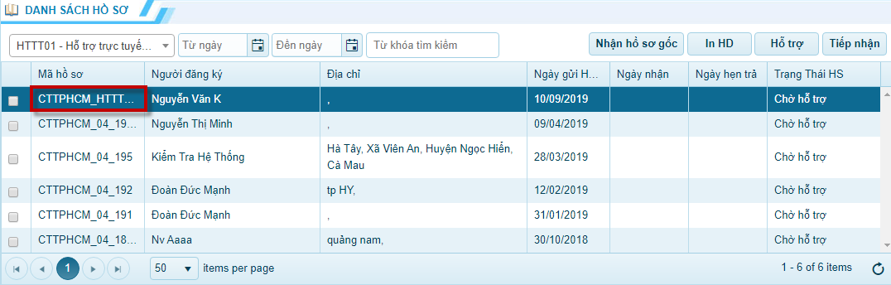
Ảnh hiển thị khi xem chi tiết một hồ sơ.
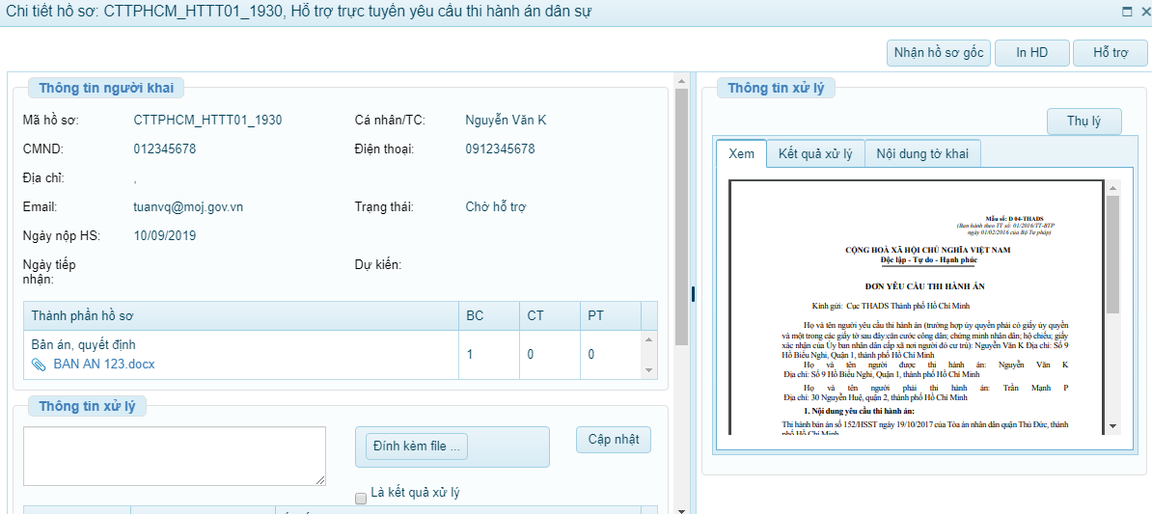

Thực hiện việc hỗ trợ trực tuyến
Trên danh sách hồ sơ yêu cầu thi hành án dân sự cần hỗ trợ, cán bộ tiếp nhận và hỗ trợ trực tuyến tích chọn hồ sơ, chọn Hỗ trợ
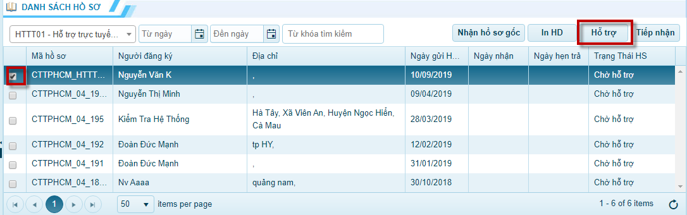

Form Hỗ trợ trực tuyến thi hành án sẽ hiện lên:
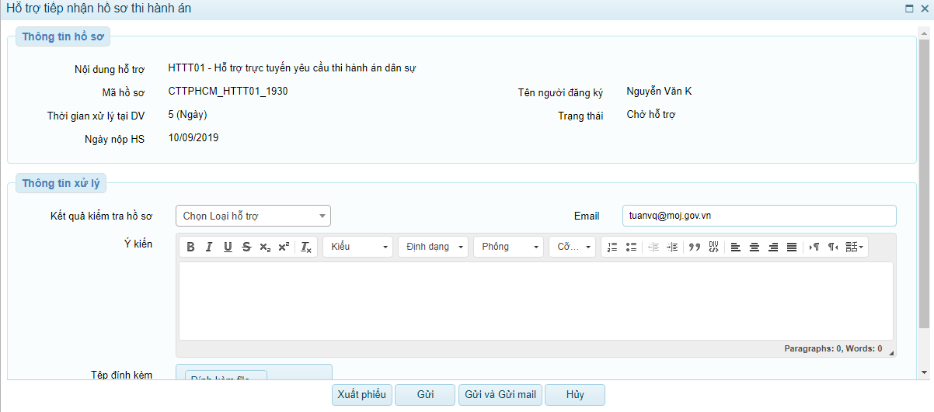
Sau khi rà soát, kiểm tra thông tin hồ sơ trên phần mềm:
+ Trường hợp 1: Nếu hồ sơ hỗ trợ trực tuyến yêu cầu thi hành án đã đầy đủ, hợp lệ, tiếp nhận yêu cầu và gửi thông báo đặt lịch hẹn đương sự (nộp đơn yêu cầu thi hành án trực tiếp/gửi đơn yêu cầu thi hành án qua đường bưu điện), đồng thời chuyển hồ sơ tới bộ phận chuyên môn giải quyết.
+ Trường hợp 2: Nếu hồ sơ hỗ trợ trực tuyến yêu cầu thi hành án dân sự chưa đầy đủ, hợp lệ thì công chức được giao nhiệm vụ tiếp nhận, hỗ trợ trực tuyến thi hành án dân sự tiến hành gửi thông báo hướng dẫn, hỗ trợ đương sự hoàn thiện các thủ tục cần thiết để đương sự hoàn thiện hồ sơ theo quy định. Khi hồ sơ yêu cầu hỗ trợ trực tuyến đã hoàn thiện đầy đủ thì thực hiện tiếp theo Trường hợp 1;
+ Trường hợp 3: Hồ sơ hỗ trợ trực tuyến yêu cầu thi hành án thuộc trường hợp cơ quan thi hành án dân sự từ chối yêu cầu thi hành án theo quy định thì công chức được giao nhiệm vụ tiếp nhận, hỗ trợ trực tuyến thi hành án dân sự từ chối yêu cầu và gửi thông báo cho đương sự trên phần mềm và qua email mà đương sự đã đăng ký.
Các thao tác xử lý trên Phần mềm như sau:
Ở phần thông tin xử lý, cán bộ tiếp nhận và hỗ trợ trực tuyến có thể cập nhật nội dung hỗ trợ:
- Kết quả kiểm tra hồ sơ: Cán bộ tiếp nhân kích chọn Chọn Loại hỗ trợ sẽ hiển thị danh sách các tùy chọn: Không thuộc thẩm quyền thi hành án; Đầy đủ, hợp lệ; Người yêu cầu không có quyền yêu cầu thi hành án; Hồ sơ cần bổ sung, sửa đổi. Cán bộ tiếp nhận chọn loại hỗ trợ phù hợp với kết quả hồ sơ đã kiểm tra.
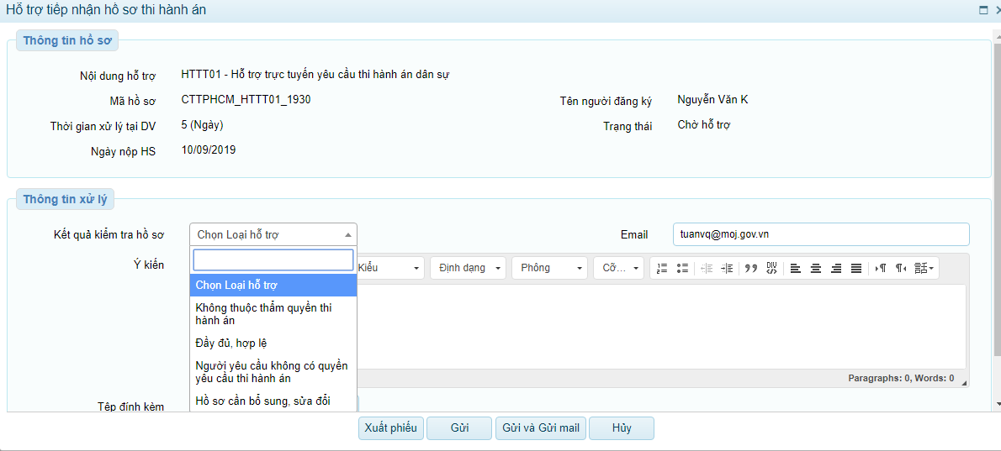
- Ý kiến: Cán bộ tiếp nhận và hỗ trợ trực tuyến sẽ nêu ý kiến của mình về hồ sơ mình hỗ trợ.
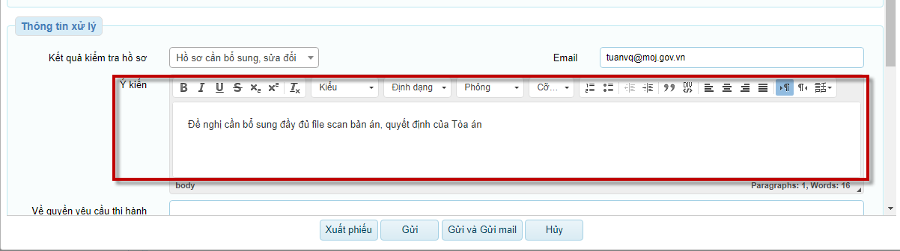
- Tệp đính kèm: Cán bộ tiếp nhận sẽ đính kèm các file cần thiết giúp cho việc hỗ trợ hồ sơ.
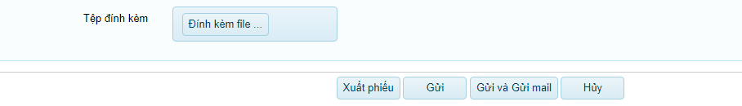
Trường hợp hồ sơ đã đầy đủ, hợp lệ, cán bộ tiếp nhận thực hiện hẹn người đề nghị hỗ trợ trực tuyến đến nộp hồ sơ trực tiếp, nhận kết quả hoặc đến gặp cán bộ cơ quan thi hành án dân sự để được hướng dẫn thêm:
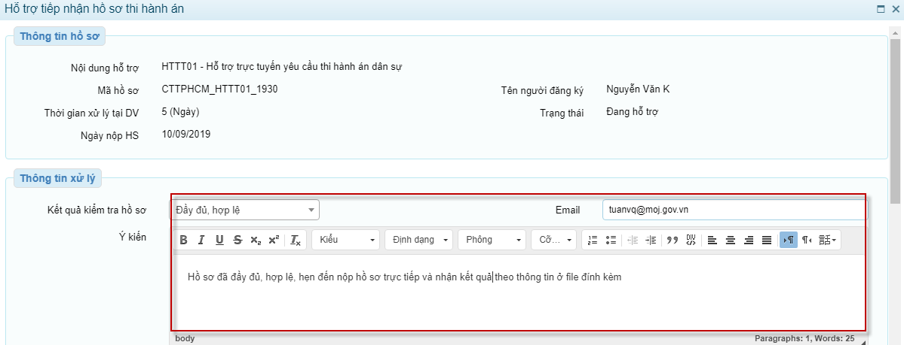
Nhập đầy đủ thông tin ngày hẹn, thông tin cán bộ cơ quan thi hành án dân sự để người đề nghị hỗ trợ trực tuyến đến gặp nộp hồ sơ trực tiếp, trả kết quả hoặc hướng dẫn trực tiếp cho người đã đề nghị hỗ trợ trực tuyến:
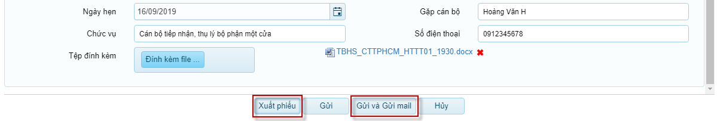

Khi biên tập nội dung hỗ trợ xong, có 3 lựa chọn:

Chọn Xuất Phiếu 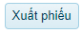 để in phiếu hỗ trợ;

Chọn Gửi để gửi thông tin hỗ trợ;

Chọn Gửi và Gửi mail để gửi thông tin hỗ trợ và gửi Email thông báo;

Chọn Hủy để hủy nội dung cập nhật.

Tiếp nhận và hỗ trợ trực tuyến các phản ánh, kiến nghị về thi hành án dân sự

Xem danh sách các hồ sơ phản ánh, kiến nghị về thi hành án dân sự
Để xem danh sách hồ sơ phản ánh, kiến nghị về thi hành án dân sự, cán bộ tiếp nhận và hỗ trợ trực tuyến của cơ quan thi hành án dân sự từ màn hình Trang chủ sau khi đăng nhập chọn Chọn Thủ tục
Chọn thủ tục HTTT02 - Hỗ trợ trực tuyến tiếp nhận phản ánh, kiến nghị về thi hành án dân sự:
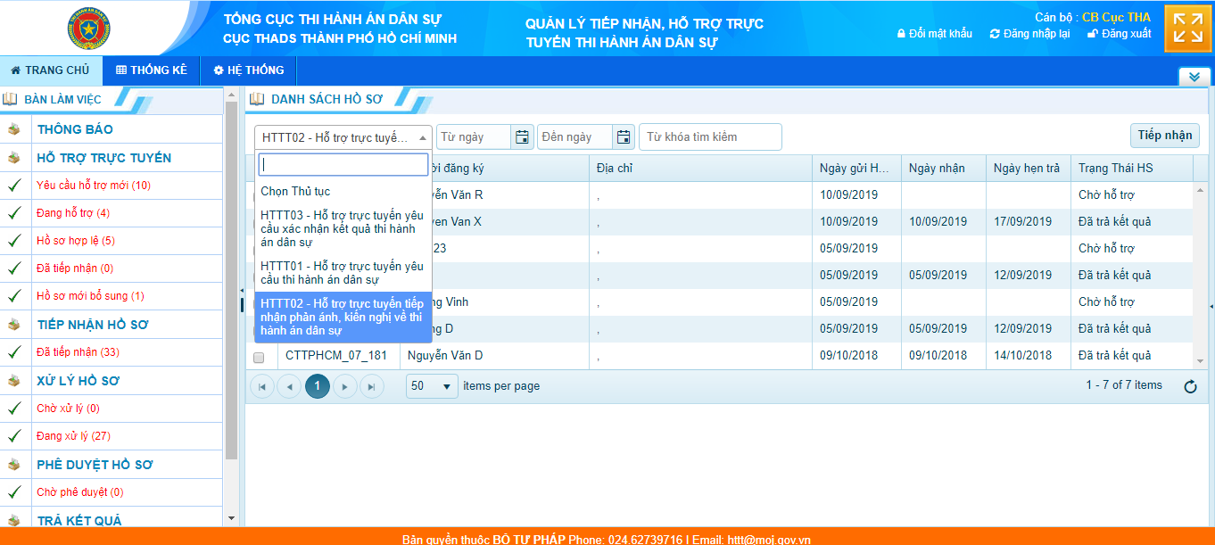
Màn hình Trang chủ sẽ hiện lên danh sách các hồ sơ phản ánh, kiến nghị về thi hành án dân sự:
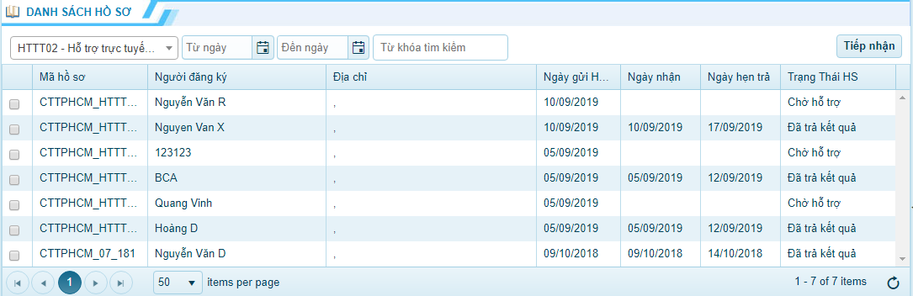

Tìm kiếm hồ sơ theo các tiêu chí
Cán bộ tiếp nhận và hỗ trợ trực tuyến của cơ quan thi hành án dân sự có thể tìm kiếm hồ sơ phản ánh, kiến nghị về thi hành án dân sự theo các tiêu chí khoảng thời gian hoặc theo từ khóa tìm kiếm.
- Để tìm kiếm hồ sơ theo khoảng thời gian, cán bộ tiếp nhận và hỗ trợ trực tuyến thực hiện theo các bước sau:
+ Cán bộ tiếp nhận và hỗ trợ trực tuyến của cơ quan thi hành án dân sự từ màn hình Trang chủ chọn Chọn Thủ tục
Chọn thủ tục HTTT02 - Hỗ trợ trực tuyến tiếp nhận phản ánh, kiến nghị về thi hành án dân sự.
+ Chọn Từ ngày để chọn ngày bắt đầu khoảng thời gian tìm kiếm.
+ Chọn Đến ngày để chọn ngày kết thúc khoảng thời gian tìm kiếm.
+ Chọn nút Refresh để load lại và hiển thị các hồ sơ tiếp nhận trong khoảng thời gian đã chọn.
- Để tìm kiếm hồ sơ theo từ khóa tìm kiếm cán bộ tiếp nhận và hỗ trợ trực tuyến của cơ quan thi hành án dân sự thực hiện như sau:
+ Từ màn hình Trang chủ chọn Chọn Thủ tục
Chọn thủ tục HTTT02 - Hỗ trợ trực tuyến tiếp nhận phản ánh, kiến nghị về thi hành án dân sự .
+ Chọn Từ khóa tìm kiếm và gõ từ khóa tìm kiếm.
+ Chọn nút Refresh để load lại và hiển thị các hồ sơ phần mềm tìm kiếm được theo từ khóa tìm kiếm.

Xem chi tiết thông tin hồ sơ
Để xem chi tiết hồ sơ, cán bộ tiếp nhận và hỗ trợ trực tuyến làm theo các bước sau:
Bước 1: Từ màn hình Trang chủ chọn Chọn Thủ tục
Chọn thủ tục HTTT02 - Hỗ trợ trực tuyến tiếp nhận phản ánh, kiến nghị về thi hành án dân sự.
Bước 2: Cán bộ tiếp nhận và hỗ trợ trực tuyến tìm kiếm trên danh sách hồ sơ một hồ sơ muốn xem chi tiết, kích chuột trái vào mã hồ sơ thì thông tin chi tiết của hồ sơ đó sẽ hiển thị lên.
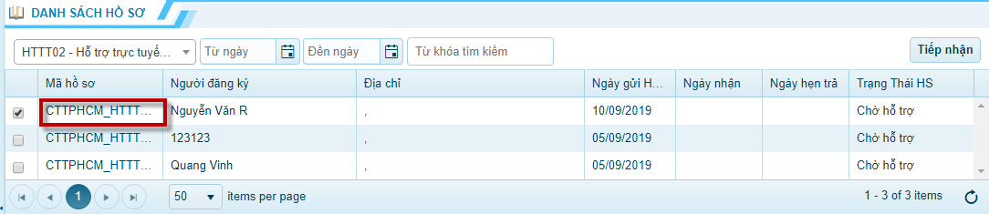
Ảnh hiển thị khi xem chi tiết một hồ sơ.
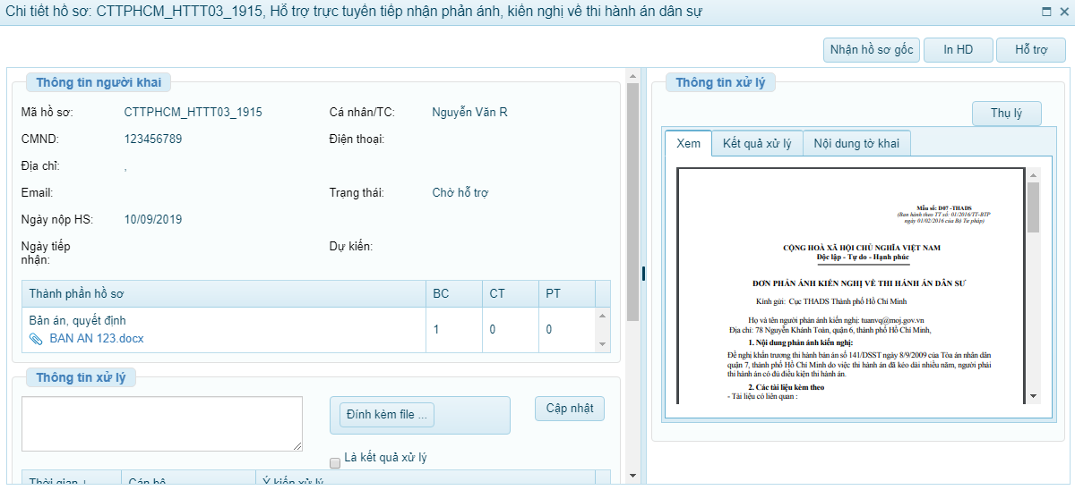

Thực hiện việc hỗ trợ trực tuyến
Trên danh sách hồ sơ phản ánh, kiến nghị về thi hành án dân sự cần hỗ trợ, cán bộ tiếp nhận và hỗ trợ trực tuyến tích chọn hồ sơ, chọn Hỗ trợ
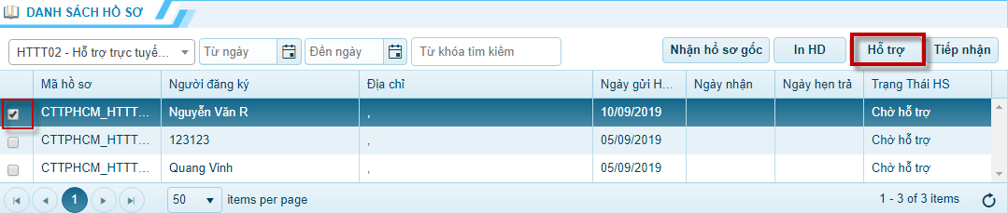
Form Hỗ trợ trực tuyến thi hành án sẽ hiện lên:
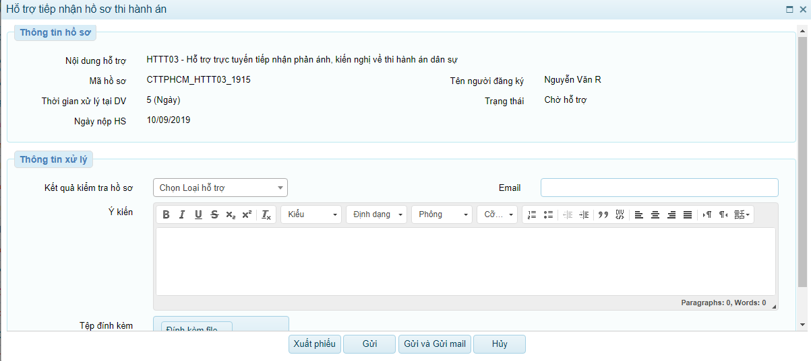
Sau khi tiếp nhận thông tin phản ánh, kiến nghị của đương sự, cán bộ tiếp nhận và hỗ trợ trực tuyến thực hiện rà soát thông tin, phân loại các phản ánh, kiến nghị và trình Lãnh đạo, chuyển thông tin tới bộ phận chuyên môn giải quyết.
Ở phần thông tin xử lý cán bộ tiếp nhận và hỗ trợ trực tuyến có thể cập nhật nội dung hỗ trợ:
- Kết quả kiểm tra hồ sơ: Cán bộ tiếp nhận kích chọn Chọn Loại hỗ trợ sẽ hiển thị danh sách các tùy chọn. Cán bộ tiếp nhận chọn loại hỗ trợ phù hợp với kết quả hồ sơ đã kiểm tra.
- Ý kiến: Cán bộ tiếp nhận và hỗ trợ trực tuyến sẽ nêu ý kiến của mình về hồ sơ mình hỗ trợ.
1. Trường hợp kiến nghị, phản ánh thuộc thẩm quyền thì khi có văn bản hoặc nội dung trả lời của cơ quan đối với người có kiến nghị, phản ánh, cán bộ tiếp nhận gửi thông tin kết quả cho đương sự theo hướng dẫn về việc trả kết quả.
2. Trường hợp kiến nghị, phản ánh không liên quan đến lĩnh vực thi hành án dân sự, thuộc thẩm quyền giải quyết của cơ quan khác thì hướng dẫn đương sự chuyển đơn hoặc các phản ánh, kiến nghị cùng các tài liệu kèm theo (nếu có) đến cơ quan có thẩm quyền giải quyết theo quy định của pháp luật.
3. Trường hợp đề nghị, kiến nghị, phản ánh đã được chuyển, hướng dẫn, trả lời theo quy định của pháp luật nhưng đương sự vẫn tiếp tục có đơn hoặc phản ánh, kiến nghị cùng nội dung; đơn đề gửi nhiều cơ quan, trong đó có đề cơ quan có thẩm quyền giải quyết thì lưu đơn và thông tin cho đương sự biết.
- Tệp đính kèm: Cán bộ tiếp nhận sẽ đính kèm các file cần thiết giúp cho việc hỗ trợ hồ sơ.

Khi biên tập nội dung hỗ trợ xong, có 3 lựa chọn:

Chọn Xuất Phiếu để in phiếu hỗ trợ;

Chọn Gửi để gửi thông tin hỗ trợ;

Chọn Gửi và Gửi mail để gửi thông tin hỗ trợ và gửi Email thông báo;

Chọn Hủy để hủy nội dung cập nhật.

Tiếp nhận và hỗ trợ trực tuyến xác nhận kết quả thi hành án dân sự

Xem danh sách các hồ sơ đề nghị xác nhận kết quả thi hành án dân sự
Để xem danh sách hồ sơ đề nghị xác nhận kết quả thi hành án dân sự, cán bộ tiếp nhận và hỗ trợ trực tuyến của cơ quan thi hành án dân sự từ màn hình Trang chủ sau khi đăng nhập chọn Chọn Thủ tục
Chọn thủ tục HTTT03 - Hỗ trợ trực tuyến xác nhận kết quả thi hành án dân sự:
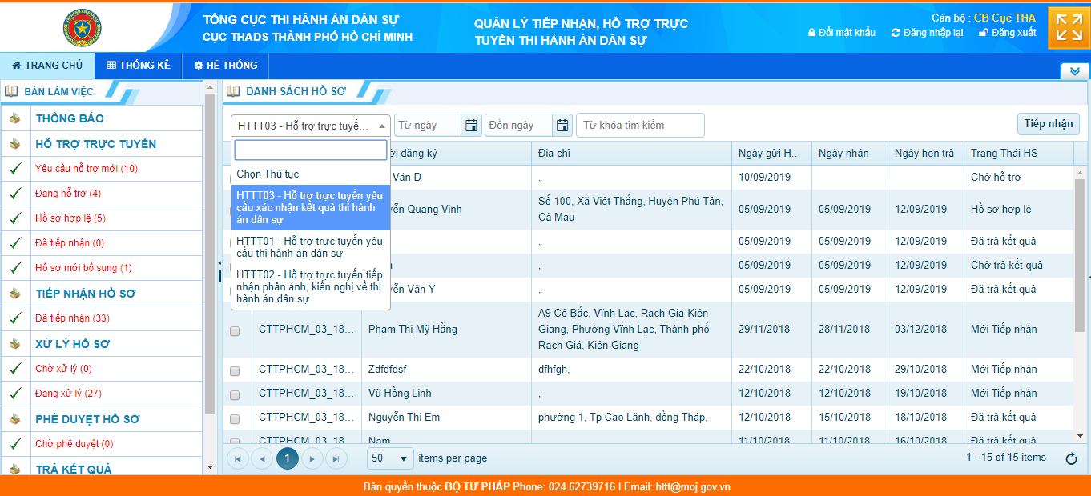
Màn hình Trang chủ sẽ hiện lên danh sách các hồ sơ đề nghị xác nhận kết quả thi hành án dân sự:
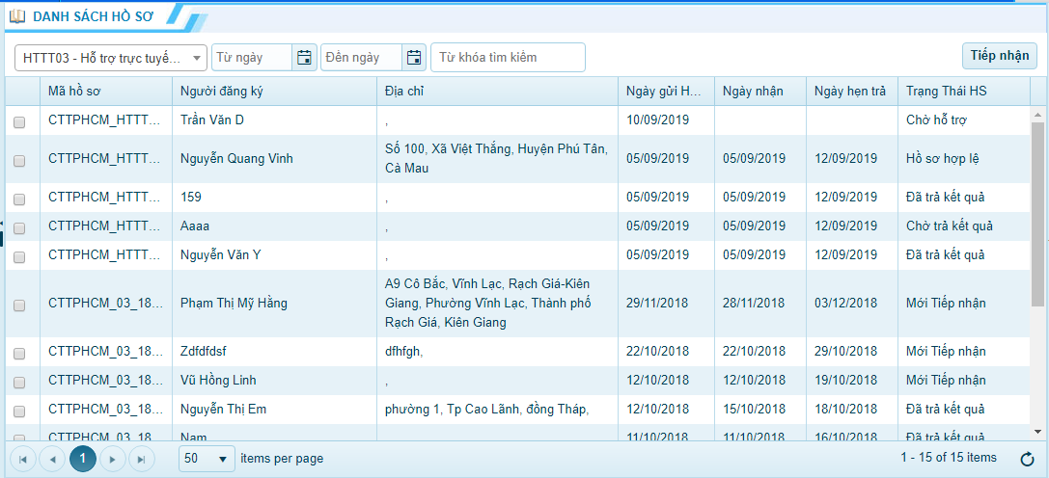

Tìm kiếm hồ sơ theo các tiêu chí
Cán bộ tiếp nhận và hỗ trợ trực tuyến của cơ quan thi hành án dân sự có thể tìm kiếm hồ sơ đề nghị xác nhận kết quả thi hành án dân sự theo các tiêu chí khoảng thời gian hoặc theo từ khóa tìm kiếm.
- Để tìm kiếm hồ sơ theo khoảng thời gian, cán bộ tiếp nhận và hỗ trợ trực tuyến thực hiện theo các bước sau:
+ Cán bộ tiếp nhận và hỗ trợ trực tuyến của cơ quan thi hành án dân sự từ màn hình Trang chủ chọn Chọn Thủ tục
Chọn thủ tục HTTT03 - Hỗ trợ trực tuyến xác nhận kết quả thi hành án dân sự.
+ Chọn Từ ngày để chọn ngày bắt đầu khoảng thời gian tìm kiếm.
+ Chọn Đến ngày để chọn ngày kết thúc khoảng thời gian tìm kiếm.
+ Chọn nút Refresh để load lại và hiển thị các hồ sơ tiếp nhận trong khoảng thời gian đã chọn.
- Để tìm kiếm hồ sơ theo từ khóa tìm kiếm cán bộ tiếp nhận và hỗ trợ trực tuyến của cơ quan thi hành án dân sự thực hiện như sau:
+ Từ màn hình Trang chủ chọn Chọn Thủ tục
Chọn thủ tục HTTT03 - Hỗ trợ trực tuyến xác nhận kết quả thi hành án dân sự .
+ Chọn Từ khóa tìm kiếm và gõ từ khóa tìm kiếm.
+ Chọn nút Refresh để load lại và hiển thị các hồ sơ phần mềm tìm kiếm được theo từ khóa tìm kiếm.
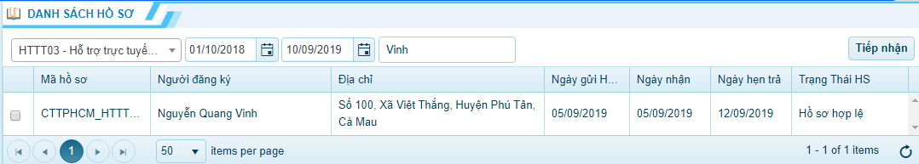

Xem chi tiết thông tin hồ sơ
Để xem chi tiết hồ sơ, cán bộ tiếp nhận và hỗ trợ trực tuyến làm theo các bước sau:
Bước 1: Từ màn hình Trang chủ chọn Chọn Thủ tục
Chọn thủ tục HTTT03 - Hỗ trợ trực tuyến xác nhận kết quả thi hành án dân sự.
Bước 2: Cán bộ tiếp nhận và hỗ trợ trực tuyến tìm kiếm trên danh sách hồ sơ một hồ sơ muốn xem chi tiết, kích chuột trái vào mã hồ sơ thì thông tin chi tiết của hồ sơ đó sẽ hiển thị lên.
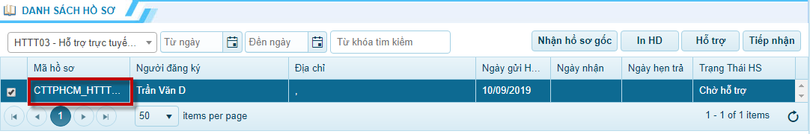
Ảnh hiển thị khi xem chi tiết một hồ sơ.
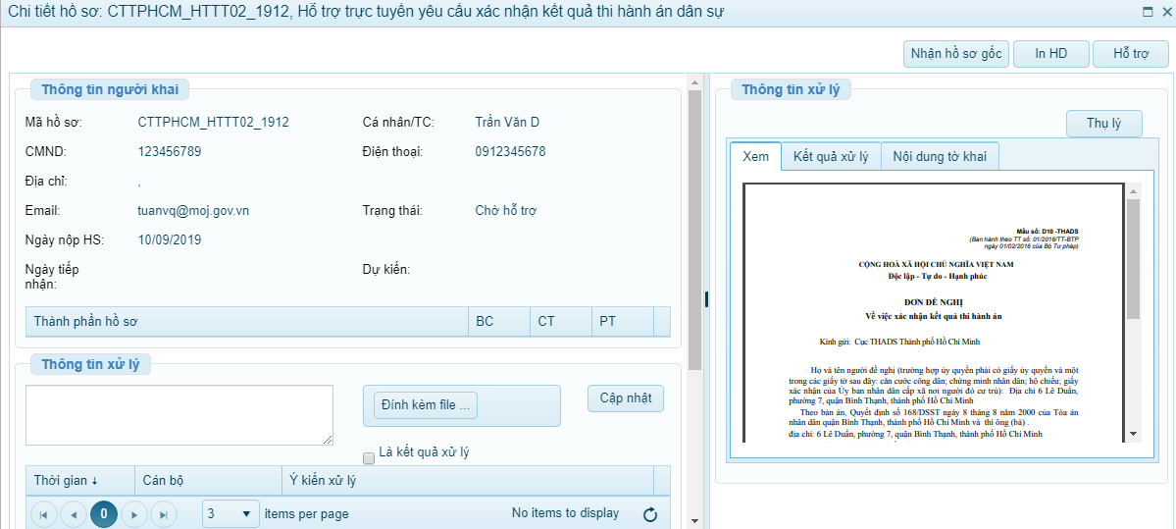

Thực hiện việc hỗ trợ trực tuyến
Trên danh sách hồ sơ đề nghị xác nhận kết quả thi hành án dân sự cần hỗ trợ, cán bộ tiếp nhận và hỗ trợ trực tuyến tích chọn hồ sơ, chọn Hỗ trợ
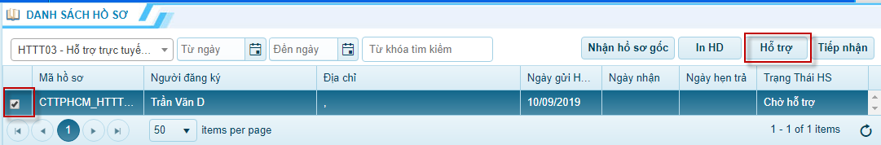
Form Hỗ trợ trực tuyến thi hành án sẽ hiện lên:
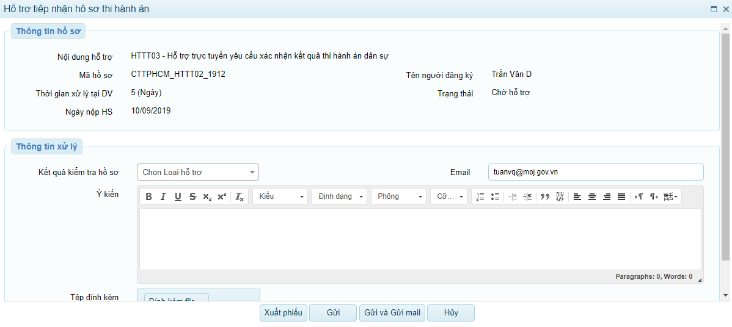
Sau khi rà soát, kiểm tra thông tin hồ sơ trên phần mềm:
+ Trường hợp 1: Nếu hồ sơ hỗ trợ trực tuyến xác nhận kết quả thi hành án đã đầy đủ, hợp lệ thì tiếp nhận việc yêu cầu hỗ trợ trực tuyến và gửi thông báo, lịch hẹn cho đương sự, đồng thời chuyển hồ sơ tới bộ phận chuyên môn giải quyết;
+ Trường hợp 2: Nếu hồ sơ hỗ trợ trực tuyến xác nhận kết quả thi hành án chưa đầy đủ, hợp lệ thì công chức được giao nhiệm vụ tiếp nhận, hỗ trợ trực tuyến thi hành án dân sự tiến hành gửi thông báo hướng dẫn, hỗ trợ đương sự qua phần mềm…khi hồ sơ yêu cầu hỗ trợ trực tuyến đã hoàn thiện đầy đủ thì thực hiện tiếp theo Trường hợp 1;
+ Trường hợp 3: Nếu hồ sơ hỗ trợ trực tuyến xác nhận kết quả thi hành án không thuộc thẩm quyền của cơ quan thi hành án dân sự thì công chức được giao nhiệm vụ tiếp nhận, hỗ trợ trực tuyến thi hành án dân sự từ chối yêu cầu và gửi thông báo cho đương sự trên phần mềm và qua email mà đương sự đã đăng ký.
Các thao tác xử lý trên Phần mềm như sau:
Ở phần thông tin xử lý cán bộ tiếp nhận và hỗ trợ trực tuyến có thể cập nhật nội dung hỗ trợ:
- Kết quả kiểm tra hồ sơ: Cán bộ tiếp nhân kích chọn Chọn Loại hỗ trợ sẽ hiển thị danh sách các tùy chọn. Cán bộ tiếp nhận chọn loại hỗ trợ phù hợp với kết quả hồ sơ đã kiểm tra.
- Ý kiến: Cán bộ tiếp nhận và hỗ trợ trực tuyến sẽ nêu ý kiến của mình về hồ sơ mình hỗ trợ.
Trường hợp hồ sơ đã đầy đủ, hợp lệ, cán bộ tiếp nhận thực hiện hẹn người đề nghị hỗ trợ trực tuyến đến nộp hồ sơ trực tiếp, nhận kết quả hoặc đến gặp cán bộ cơ quan thi hành án dân sự để được hướng dẫn thêm:
Nhập đầy đủ thông tin ngày hẹn, thông tin cán bộ cơ quan thi hành án dân sự để người đề nghị hỗ trợ trực tuyến đến gặp nộp hồ sơ trực tiếp, trả kết quả hoặc hướng dẫn trực tiếp cho người đã đề nghị hỗ trợ trực tuyến:
- Tệp đính kèm: Cán bộ tiếp nhận sẽ đính kèm các file cần thiết giúp cho việc hỗ trợ hồ sơ.

Khi biên tập nội dung hỗ trợ xong, có 3 lựa chọn:

Chọn Xuất Phiếu để in phiếu hỗ trợ;

Chọn Gửi để gửi thông tin hỗ trợ;

Chọn Gửi và Gửi mail để gửi thông tin hỗ trợ và gửi Email thông báo;

Chọn Hủy để hủy nội dung cập nhật.

Tiếp nhận hồ sơ gốc
Khi đương sự đến cơ quan thi hành án dân sự theo lịch hẹn để nộp hồ sơ gốc hoặc gửi hồ sơ gốc qua bưu điện, công chức tiếp nhận thực hiện việc tiếp nhận hồ sơ gốc, tiến hành đối chiếu thông tin của yêu cầu hỗ trợ trực tuyến thi hành án dân sự và yêu cầu trực tiếp.
+ Trường hợp 1: Nếu thông tin, hồ sơ đương sự cung cấp hợp lý, hợp lệ, đầy đủ so với hồ sơ tiếp nhận trực tuyến thì công chức hỗ trợ trực tuyến phối hợp với công chức liên quan, trình hồ sơ cho Lãnh đạo thẩm định, xem xét, ký phê duyệt kết quả, phối hợp với các công chức liên quan phát hành các Quyết định, Thông báo, văn bản… đồng thời chuyển hồ sơ cho cán bộ có thẩm quyền lưu trữ, xử lý theo quy định.
+ Trường hợp 2: Nếu thông tin, hồ sơ đương sự cung cấp chưa đầy đủ, hợp lệ thì công chức đã tiếp nhận, hỗ trợ trực tuyến tiếp tục hướng dẫn đương sự bổ sung, hoàn thiện hồ sơ.
Trên phần mềm để cập nhật việc tiếp nhận hồ sơ gốc, tiến hành như sau:
Bước 1: Cán bộ tiếp nhận và hỗ trợ trực tuyến từ màn hình Trang chủ chọn mục hồ sơ hợp lệ, có thể Chọn Thủ tục để lọc hồ sơ theo thủ tục hỗ trợ, sau đó click chọn hồ sơ cần cập nhật tiếp nhận hồ sơ gốc và nhấn chọn nút Nhận hồ sơ gốc:
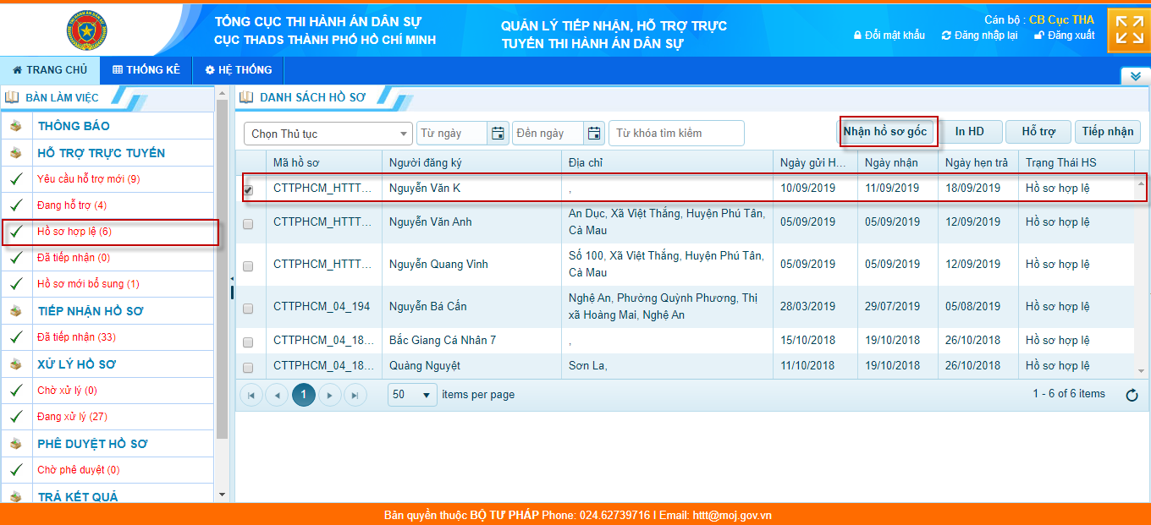
Bước 2: Sau khi rà soát thông tin, nếu trùng khớp giữa hồ sơ gốc so với hồ sơ tiếp nhận trực tuyến thì bấm nút Lưu:
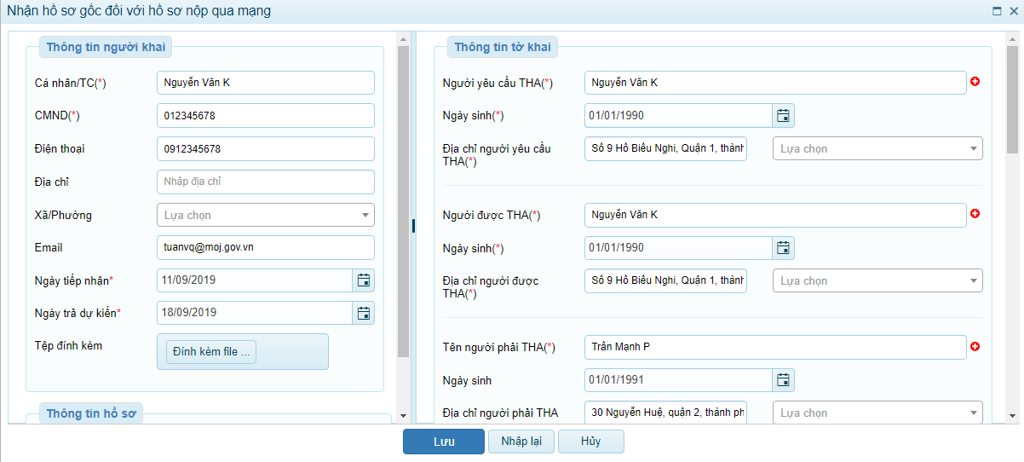

Chuyển thông tin sang phần mềm quản lý quá trình thụ lý, tổ chức thi hành án và báo cáo thống kê thi hành án dân sự
Đối với thủ tục hỗ trợ trực tuyến yêu cầu thi hành án dân sự, sau khi đương sự nộp hồ sơ gốc, đối chiếu thông tin với hồ sơ đã nộp trực tuyến nếu đầy đủ, chính xác các thông tin thì cán bộ tiếp nhận và hỗ trợ sau khi thực hiện thao tác tiếp nhận hồ sơ gốc trên Phần mềm hỗ trợ trực tuyến thi hành án dân sự thì thực hiện việc chuyển thông tin sang Phần mềm quản lý quá trình thụ lý, tổ chức thi hành án và báo cáo thống kê thi hành án dân sự, thao tác xử lý trên Phần mềm như sau:
Bước 1: Chọn hồ sơ cần chuyển thông tin sang phần mềm quản lý quá trình thụ lý, tổ chức thi hành án và báo cáo thống kê thi hành án dân sự:
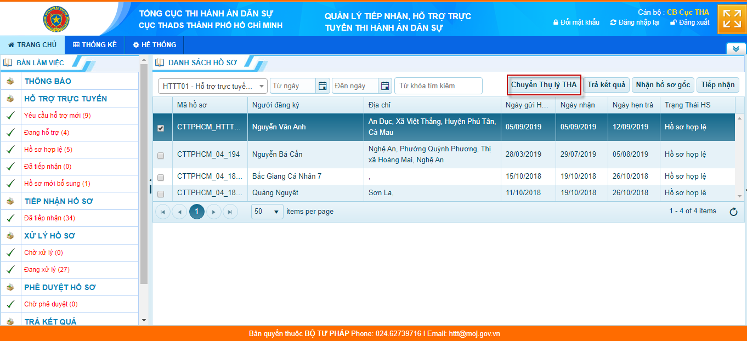
Bước 2: Bấm nút Chuyển Thụ lý THA
Toàn bộ thông tin các trường dữ liệu liên quan đến việc tiếp nhận đơn yêu cầu thi hành án dân sự sẽ được chuyển sang phần mềm quản lý quá trình thụ lý, tổ chức thi hành án và báo cáo thống kê thi hành án dân sự để khai thác, sử dụng, hỗ trợ việc dự thảo Quyết định thi hành án và tổ chức thi hành bản án trên phần mềm quản lý quá trình thụ lý, tổ chức thi hành án và báo cáo thống kê thi hành án dân sự.

Trả kết quả
Sau khi trả đương sự kết quả (quyết định thi hành án, xác nhận kết quả thi hành án dân sự, các văn bản, thông báo….), cán bộ tiếp nhận và hỗ trợ trực tuyến thực hiện scan văn bản và cập nhật tình trạng trả kết quả cho đương sự qua Phần mềm, thao tác như sau:
Bước 1: Chọn hồ sơ cần trả kết quả và click chuột trái vào mã hồ sơ
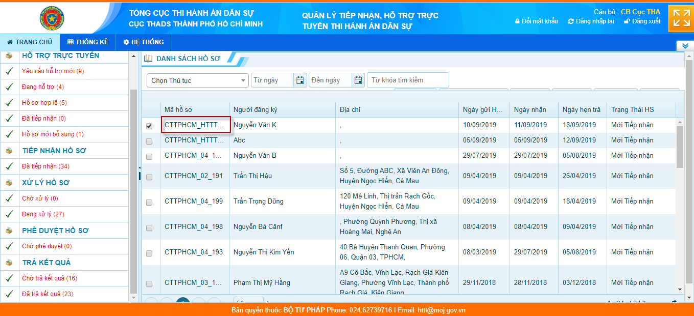
Bước 2: Trong mục chi tiết hồ sơ, click chọn vào nút Trả kết quả:
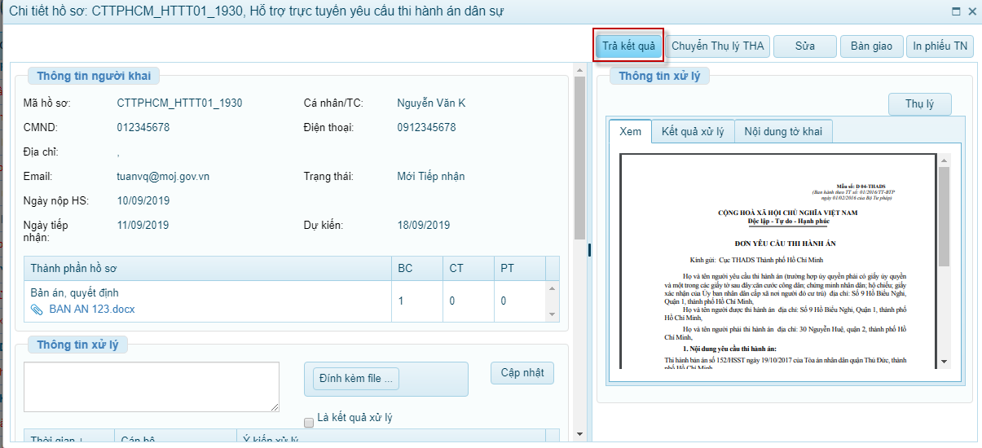
Bước 3: Nhập thông tin ý kiến (nếu có) và đính kèm file kết quả trả đương sự và nhấn nút Cập nhật:
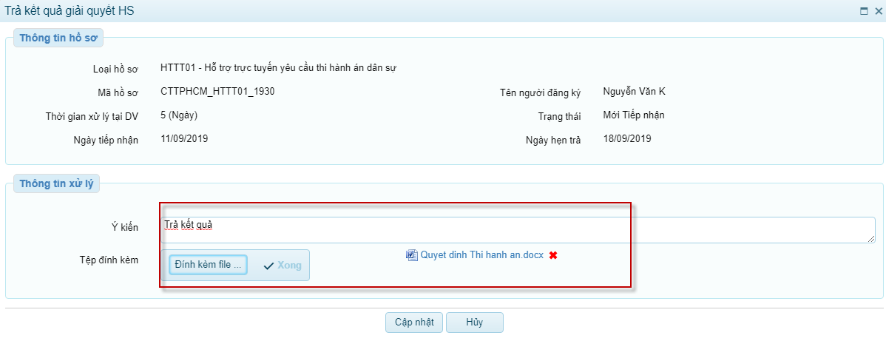

Báo cáo, thống kê
Chức năng này giúp người dùng có thể theo dõi tổng quát về tình hình hỗ trợ trực tuyến thi hành án dân sự của các cơ quan thi hành án dân sự trong địa bàn quản lý cũng như thống kê số lượng các hồ sơ đề nghị hỗ trợ trực tuyến và tình hình hỗ trợ.
Để thực hiện chức năng này, từ Trang chủ chọn mục THỐNG KÊ:
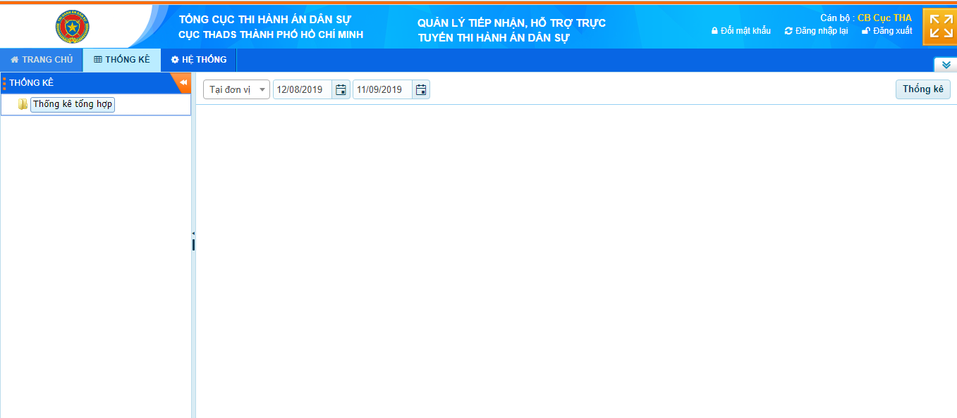
Có thể chọn đơn vị cần thống kê hoặc khoảng thời gian cần lấy số liệu thống kê
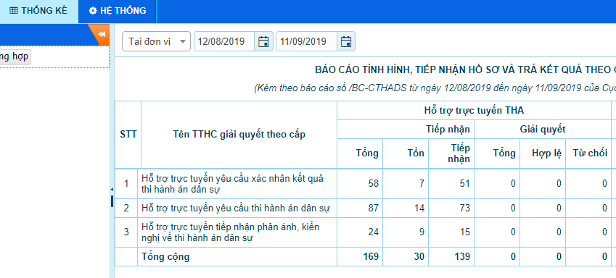

Quản trị hệ thống

Quản lý danh mục cơ quan thi hành án dân sự

Xem danh sách cơ quan Thi hành án dân sự
Để xem danh sách cơ quan Thi hành án dân sự, quản trị hệ thống thực hiện như sau:
Từ màn hình Trang chủ sau khi đăng nhập hệ thống, quản trị hệ thống chọn HỆ THỐNG
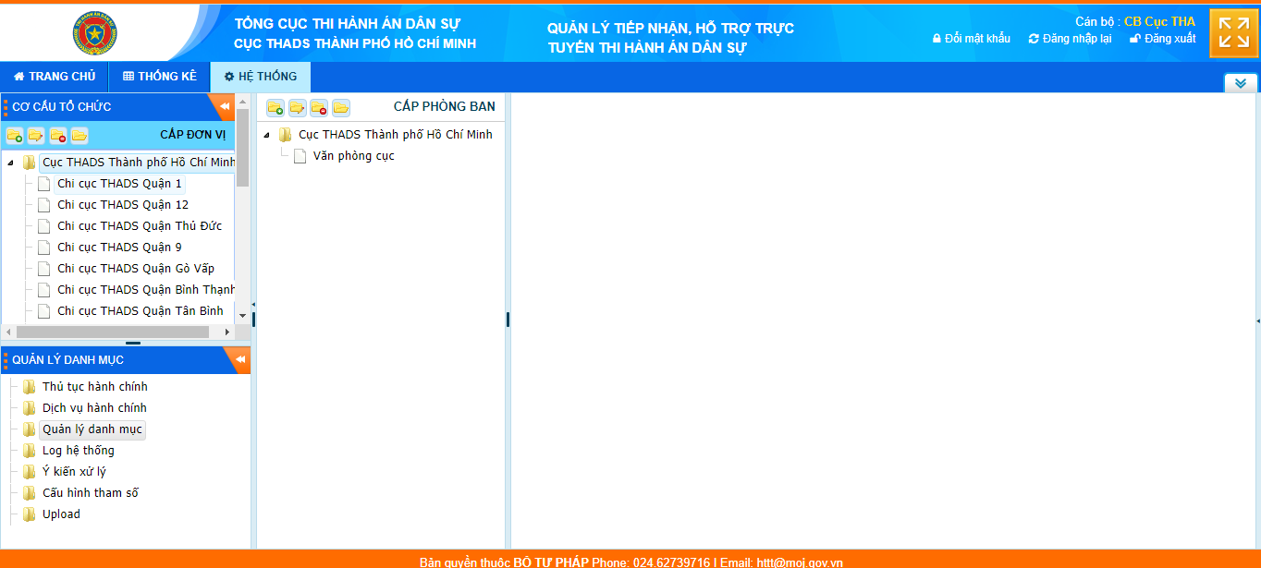
Tại mục CƠ CẤU TỔ CHỨC quản trị hệ thống có thể xem danh sách cơ quan Thi hành án dân sự.

Thêm mới cơ quan Thi hành án dân sự
Để thêm mới cơ quan Thi hành án dân sự, quản trị hệ thống làm theo các bước sau:
Bước 1: Từ màn hình Trang chủ sau khi đăng nhập hệ thống, quản trị hệ thống chọn HỆ THỐNG
Bước 2: Tại mục CƠ CẤU TỔ CHỨC chọn biểu tượng Thêm mới đơn vị :
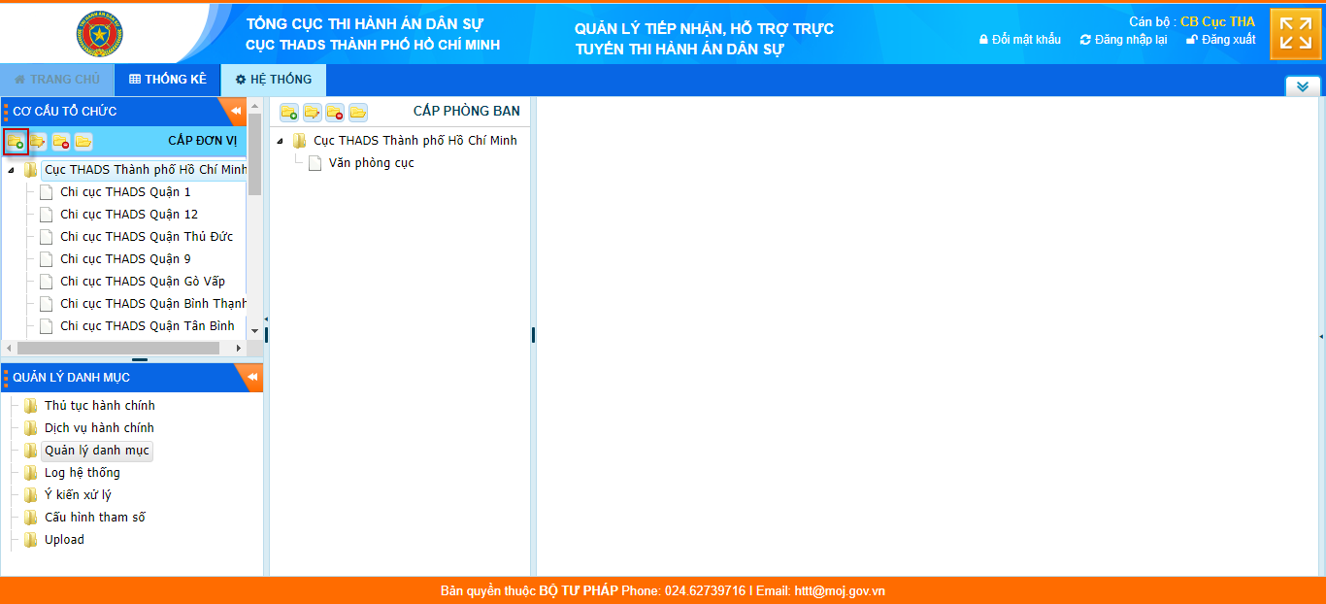

Bước 3: Form Thêm mới đơn vị hiển thị:
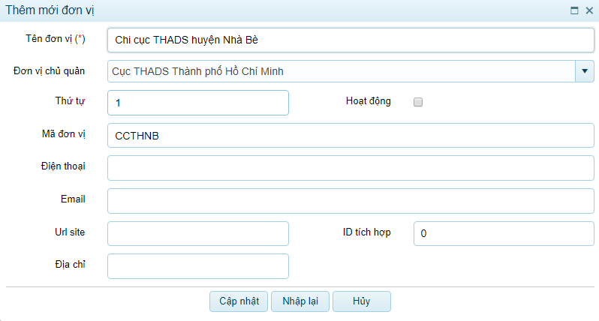
Quản trị hệ thống điền thông tin về đơn vị cần thêm mới trong các trường tại form, những trường có dấu (*) bắt buộc phải điền.
Sau khi điền đầy đủ thông tin cần thiết, quản trị hệ thống có 3 lựa chọn:
- Chọn Cập nhật 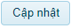 để hoàn thành thêm mới đơn vị.
- Chọn Nhập lại để nhập lại thông tin trong các trường.
- Chọn Hủy để hủy thêm mới đơn vị.

Sửa cơ quan Thi hành án dân sự
Để sửa cơ quan Thi hành án dân sự, quản trị hệ thống thực hiện theo các bước sau:
Bước 1: Từ màn hình Trang chủ sau khi đăng nhập hệ thống, quản trị hệ thống chọn HỆ THỐNG .
Bước 2: Tại mục CƠ CẤU TỔ CHỨC chọn cơ quan cần sửa và chọn biểu tượng Sửa đơn vị :
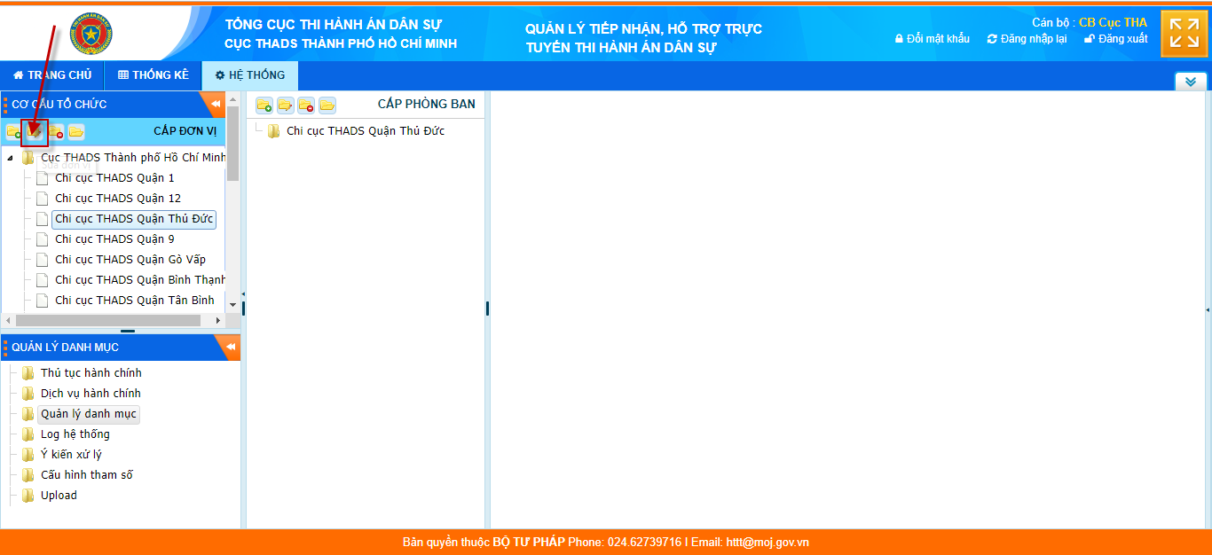
Bước 3: Form Cập nhật đơn vị hiện lên:
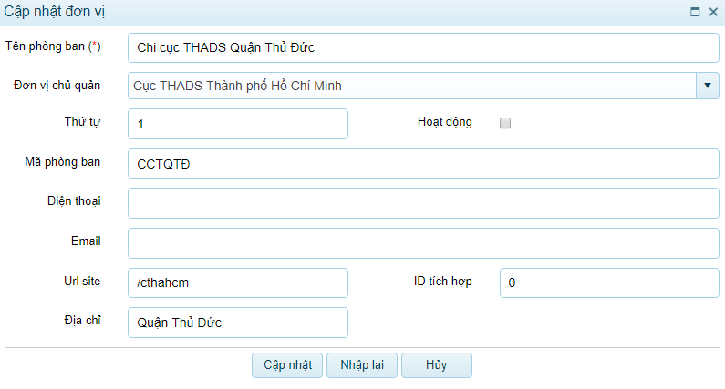
Quản trị hệ thống điền thông tin về đơn vị cần sửa trong các trường tại form, những trường có dấu (*) bắt buộc phải điền.
Sau khi điền đầy đủ thông tin cần thiết, quản trị hệ thống có 3 lựa chọn:
- Chọn Cập nhật để hoàn thành sửa đơn vị.
- Chọn Nhập lại để nhập lại thông tin trong các trường.
- Chọn Hủy để hủy sửa đơn vị.

Xóa cơ quan Thi hành án dân sự
Để xóa cơ quan Thi hành án dân sự, quản trị hệ thống thực hiện như sau:
Bước 1: Từ màn hình Trang chủ sau khi đăng nhập hệ thống, quản trị hệ thống chọn HỆ THỐNG .
Bước 2: Tại mục CƠ CẤU TỔ CHỨC chọn cơ quan cần xóa và chọn biểu tượng Xóa đơn vị :
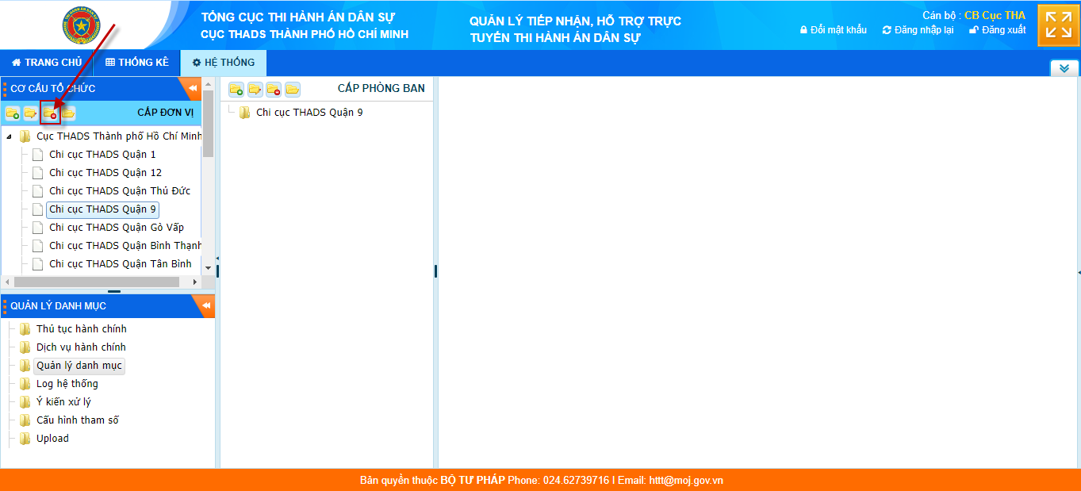
Bước 3: Thông báo hiện lên:
- Chọn Tiếp tục để hoàn thành việc xóa đơn vị.
- Chọn Hủy để hủy việc xóa đơn vị đã chọn.

Quản lý người dùng

Xem danh sách người dùng
Để xem danh sách người dùng, quản trị viên thực hiện như sau:
Bước 1: Từ màn hình Trang chủ sau khi đăng nhập hệ thống, quản trị hệ thống chọn HỆ THỐNG .
Bước 2: Tại mục CƠ CẤU TỔ CHỨC chọn cơ quan cần xem danh sách người dùng.
Bước 3: Tại mục CẤP PHÒNG BAN chọn phòng ban cần xem danh sách người dùng:
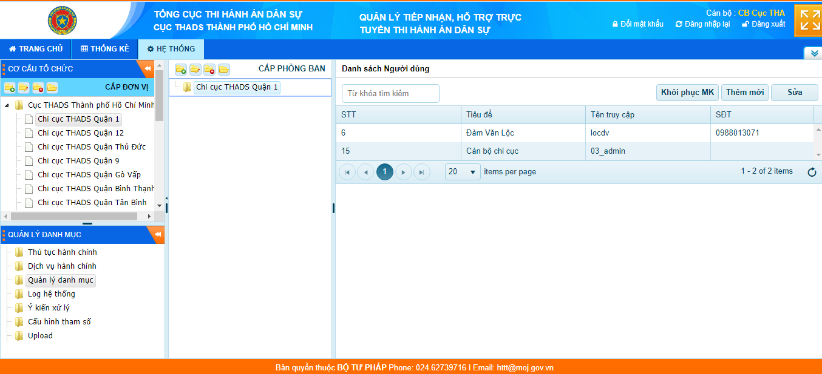
Màn hình chính sẽ hiển thị danh sách người dùng của cơ quan, phòng ban đã chọn.

Thêm mới người dùng
Bước 1: Từ màn hình Trang chủ sau khi đăng nhập hệ thống, quản trị hệ thống chọn HỆ THỐNG .
Bước 2: Tại mục CƠ CẤU TỔ CHỨC chọn cơ quan cần thêm mới người dùng.
Bước 3: Tại mục CẤP PHÒNG BAN chọn phòng ban cần thêm mới người dùng:
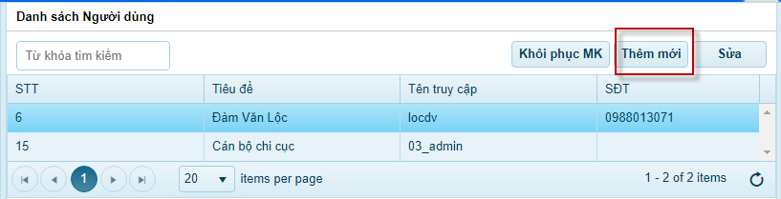
Bước 4: Tại mục Danh sách người dùng chọn Thêm mới form Thêm mới người dùng hiện lên:
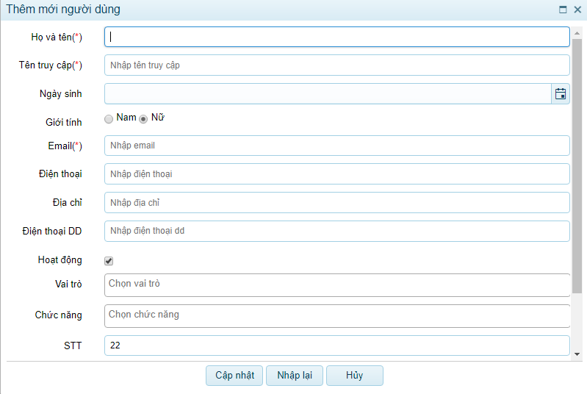
Quản trị viên điền đầy đủ thông tin người dùng cần thêm mới, các trường có dấu (*) bắt buộc phải khai báo.
Sau khi điền đầy đủ thông tin, quản trị viên có thể:
- Chọn Cập nhật để hoàn thành thêm mới người dùng.
- Chọn Nhập lại để nhập lại các trường thông tin trong form.
- Chọn Hủy để hủy thao tác thêm mới người dùng.

Sửa người dùng
Bước 1: Từ màn hình Trang chủ sau khi đăng nhập hệ thống, quản trị hệ thống chọn HỆ THỐNG .
Bước 2: Tại mục CƠ CẤU TỔ CHỨC chọn cơ quan cần sửa người dùng.
Bước 3: Tại mục CẤP PHÒNG BAN chọn phòng ban cần sửa người dùng.
Bước 4: Tại mục Danh sách người dùng chọn một người dùng cần sửa thông tin và chọn Sửa
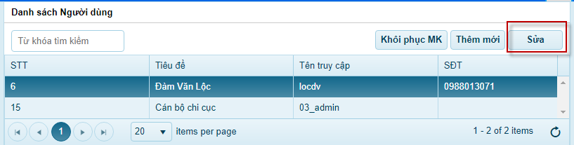
Bước 5: Form Cập nhật hiện lên:
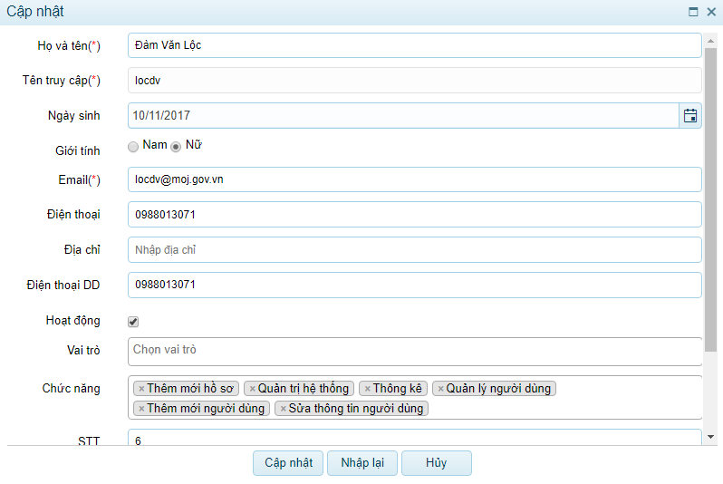
Quản trị viên điền thông tin cần sửa vào các trường trong form, các trường có dấu (*) bắt buộc phải khai báo.
Sau khi sửa thông tin các trường trong form, quản trị viên có thể lựa chọn:
- Chọn Cập nhật để cập nhật thông tin người dùng đã sửa.
- Chọn Nhập lại để nhập lại các trường thông tin trong form.
- Chọn Hủy để hủy thao tác sửa người dùng.

Xóa người dùng
Bước 1: Từ màn hình Trang chủ sau khi đăng nhập hệ thống, quản trị hệ thống chọn HỆ THỐNG .
Bước 2: Tại mục CƠ CẤU TỔ CHỨC chọn cơ quan cần xóa người dùng.
Bước 3: Tại mục CẤP PHÒNG BAN chọn phòng ban cần xóa người dùng.
Bước 4: Tại mục Danh sách người dùng chọn một người dùng cần xóa và chọn Xóa
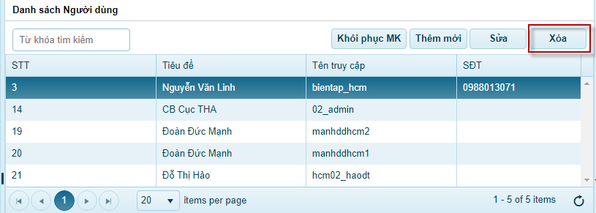

Thông báo hiện lên:
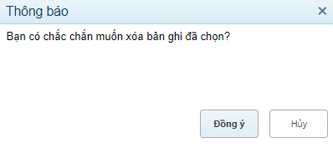
Quản trị viên lựa chọn:
- Chọn Đồng ý 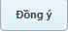 để xóa người dùng đã chọn.
- Chọn Hủy để hủy thao tác xóa người dùng.

Gán hoặc hủy vai trò cho người dùng
Bước 1: Từ màn hình Trang chủ sau khi đăng nhập hệ thống, quản trị hệ thống chọn HỆ THỐNG .
Bước 2: Tại mục CƠ CẤU TỔ CHỨC chọn cơ quan cần gán hoặc hủy vai trò người dùng.
Bước 3: Tại mục CẤP PHÒNG BAN chọn phòng ban cần gán hoặc hủy vai trò người dùng.
Bước 4: Tại mục Danh sách người dùng chọn một người dùng cần gán hoặc hủy vai trò và chọn Sửa
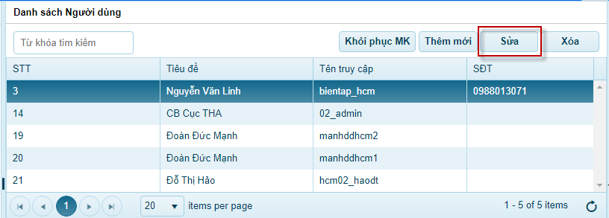
Bước 5: Form Cập nhật hiện lên:
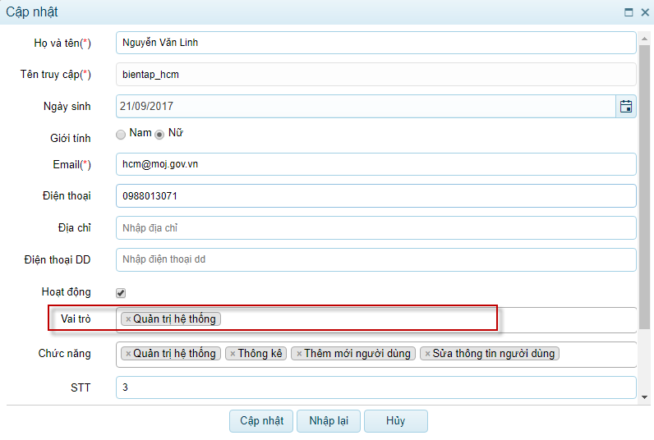
Tại trường Vai trò, Quản trị viên có thể gán hoặc hủy vai trò cho người dùng Chọn Cập nhật để cập nhật thông tin người dùng đã đã gán hoặc hủy vai trò.

Quản lý danh mục

Xem danh sách danh mục.
Bước 1: Từ màn hình Trang chủ sau khi đăng nhập hệ thống, quản trị hệ thống chọn HỆ THỐNG .
Bước 2: Tại mục QUẢN LÝ DANH MỤC chọn Quản lý danh mục:
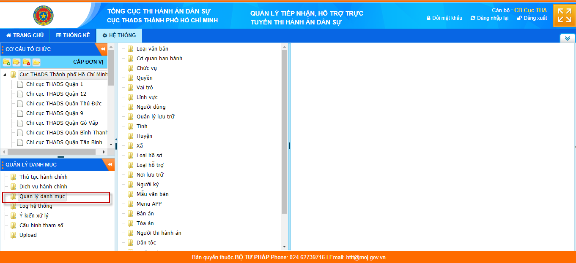
Danh sách danh mục sẽ hiện lên trên màn hình chính.

Tìm kiếm danh mục
Bước 1: Từ màn hình Trang chủ sau khi đăng nhập hệ thống, quản trị hệ thống chọn HỆ THỐNG .
Bước 2: Tại mục QUẢN LÝ DANH MỤC chọn Quản lý danh mục.
Bước 3: Chọn danh sách chứa danh mục cần tìm kiếm, nhập từ khóa để tìm danh mục trong ô Từ khóa tìm kiếm:
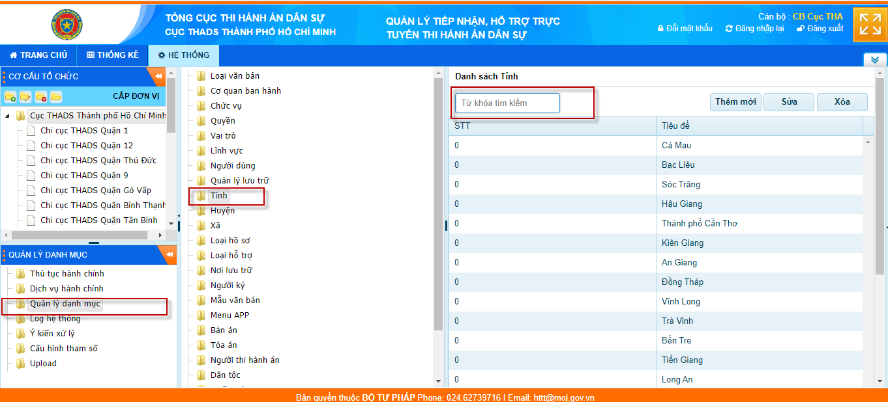
Chọn nút Refresh để load và hiển thị danh sách danh mục tìm kiếm được theo từ khóa.

Thêm danh mục
Bước 1: Từ màn hình Trang chủ sau khi đăng nhập hệ thống, quản trị hệ thống chọn HỆ THỐNG .
Bước 2: Tại mục QUẢN LÝ DANH MỤC chọn Quản lý danh mục.
Bước 3: Chọn danh sách chứa danh mục cần thêm mới, chọn Thêm mới
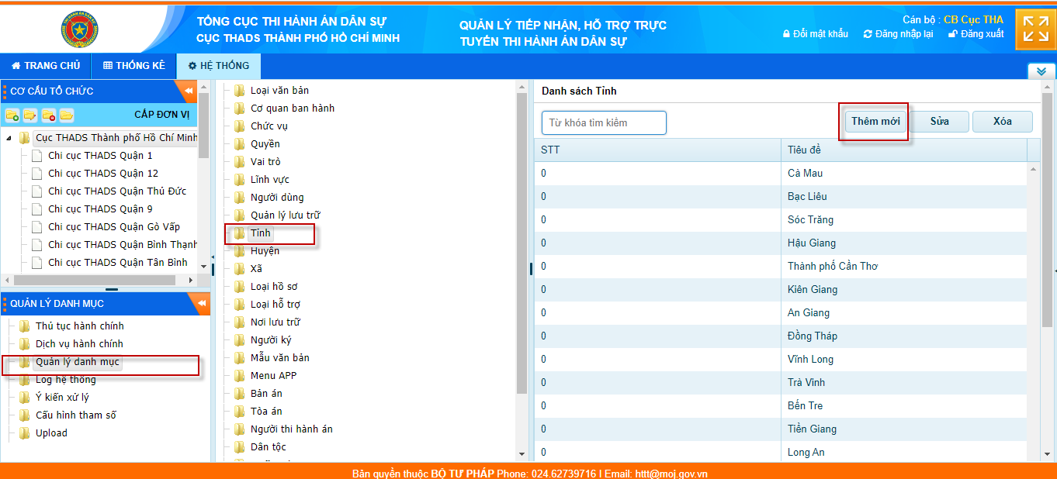
Bước 4: Form thêm mới danh mục hiện lên:
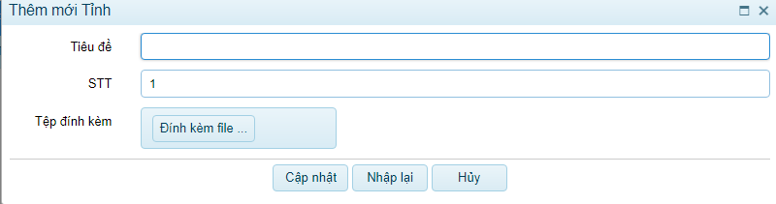
Nhập thông tin về danh mục vào các trường trong form thêm mới.
- Chọn Cập nhật để hoàn thiện thêm danh mục.
- Chọn Nhập lại để nhập lại thông tin danh mục.
- Chọn Hủy để hủy thao tác thêm danh mục.

Sửa danh mục đối với các danh mục chưa được sử dụng
Bước 1: Từ màn hình Trang chủ sau khi đăng nhập hệ thống, quản trị hệ thống chọn HỆ THỐNG .
Bước 2: Tại mục QUẢN LÝ DANH MỤC chọn Quản lý danh mục.
Bước 3: Chọn danh sách chứa danh mục chưa được sử dụng cần sửa, chọn danh mục cần sửa và chọn Sửa :
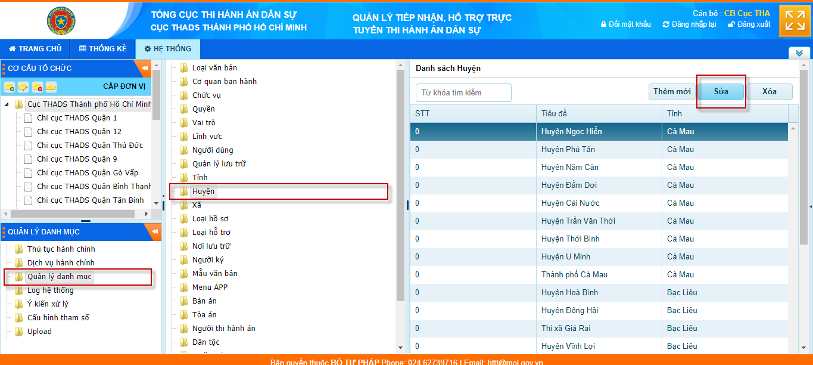
Bước 4: Form sửa danh mục hiện lên:
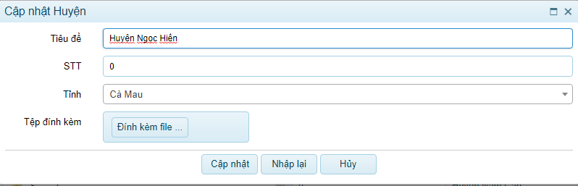
Quản trị viên nhập thông tin cần sửa trong các trường trên form, sau đó:
- Chọn Cập Nhật để hoàn thành sửa danh mục.
- Chọn Nhập lại để nhập lại các thông tin cần sửa.
- Chọn Hủy để hủy thao tác sửa danh mục.

Xóa danh mục đối với các danh mục chưa được sử dụng
Bước 1: Từ màn hình Trang chủ sau khi đăng nhập hệ thống, quản trị hệ thống chọn HỆ THỐNG .
Bước 2: Tại mục QUẢN LÝ DANH MỤC chọn Quản lý danh mục.
Bước 3: Chọn danh sách chứa danh mục chưa được sử dụng cần xóa, chọn danh mục cần xóa và chọn Xóa :
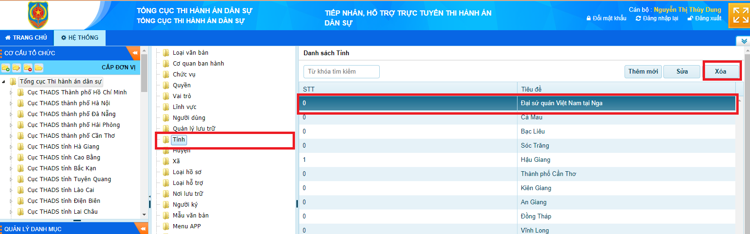
Bước 4: Thông báo hiện lên:
- Chọn Đồng ý để xóa danh mục chưa được sử dụng đã chọn.
- Chọn Hủy 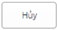 để hủy thao tác xóa danh mục.

